THUYẾT MINH
QUY HOẠCH CHI TIẾT TL 1/500
TRUNG TÂM XÃ LONG HỮU
HUYỆN DUYÊN HẢI – TỈNH TRÀ VINH
(Theo quyết định phê duyệt số 3607/QĐ-UBND ngày 26/12/2012 của Ủy ban nhân dân huyện Duyên Hải về việc phê duyệt đồ án quy hoạch chi tiết 1/500 trung tâm xã Long Hữu, huyện Duyên Hải, tỉnh Trà Vinh)

CHỦ ĐẦU TƯ
ỦY BAN NHÂN DÂN XÃ LONG HỮU

ĐƠN VỊ TƯ VẤN
CÔNG TY TNHH TƯ VẤN THIẾT KẾ
XÂY DỰNG SEN VÀNG

THUYẾT MINH
QUY HOẠCH CHI TIẾT TL 1/500
TRUNG TÂM XÃ LONG HỮU
HUYỆN DUYÊN HẢI – TỈNH TRÀ VINH

CƠ QUAN PHÊ DUYỆT:
ỦY BAN NHÂN DÂN HUYỆN DUYÊN HẢI
CƠ QUAN THẨM ĐỊNH:
PHÒNG CÔNG THƯƠNG HUYỆN DUYÊN HẢI
CHỦ ĐẦU TƯ:
ỦY BAN NHÂN DÂN XÃ LONG HỮU
ĐƠN VỊ TƯ VẤN:
CÔNG TY TNHH TƯ VẤN THIẾT KẾ XÂY DỰNG SEN VÀNG

MỤC LỤC
Phần 1: PHẦN MỞ ĐẦU 5
I. LÝ DO VÀ SỰ CẦN THIẾT LẬP QUY HOẠCH. 5
II. MỤC TIÊU CỦA ĐỒ ÁN 5
III. CÁC CĂN CỨ LẬP QUY HOẠCH. 6
1. Các văn bản pháp lý 6
2. Các tài liệu, cơ sở khác 7
Phần 2: ĐÁNH GIÁ TỔNG QUAN HIỆN TRẠNG 9
TOÀN XÃ LONG HỮU 9
1. Vị trí và phạm vi nghiên cứu mở rộng trên địa bàn xã Long Hữu: 9
2. Đánh giá điều kiện tự nhiên 10
• Địa hình : 10
• Điều kiện thủy văn : 10
• Điều kiện khí hậu : 10
• Tài nguyên thiên nhiên : 11
3. Thực trạng phát triển kinh tế - Xã hội : 11
4. Các thế mạnh, tiềm năng : 13
5. Tình hình văn hóa- xã hội: 14
6. Hiện trạng sử dụng đất đai, xây dựng công trình, cảnh quan đặc thù 15
7. Đánh giá hiện trạng Kinh tế xã hội, sử dụng đất và hạ tầng kỹ thuật trung tâm xã: 18
Phần 3: NỘI DUNG QUY HOẠCH CHI TIẾT XÂY DỰNG 27
TRUNG TÂM XÃ LONG HỮU 27
1. Tính chất : 27
2. Quy mô thiết kế: 27
3. Mục tiêu đồ án: 27
4. Các khu chức năng chính và công trình dự kiến đầu tư xây dựng trong khu vực quy hoạch: 27
5. Các chỉ tiêu kinh tế kỹ thuật 28
6. Nhiệm vụ quy hoạch chi tiết xây dựng trung tâm xã : 28
Phần 4: QUY HOẠCH TỔ CHỨC KHÔNG GIAN TRUNG TÂM XÃ 31
1. Nguyên tắc thiết kế: 31
3. Cơ cấu sử dụng đất: 31
4. Quy hoạch sử dụng đất: 35
5. Tổ chức không gian quy hoạch kiến trúc cảnh quan: 37
6. Quy hoạch hạ tầng kỹ thuật: 43
a. Quy hoạch chuẩn bị kỹ thuật đất xây dựng 43
b. Định hướng phát triển giao thông 44
c. Định hướng quy hoạch cấp nước 48
d. Định hướng quy hoạch thoát nước thải, quản lý chất thải rắn, nghĩa trang 49
e. Quy hoạch cấp điện 50
f. Quy hoạch Hệ thống thông tin liên lạc 53
7. Bảng tổng hợp kinh phí hạ tầng kỹ thuật 54
8. Các dự án ưu tiên đầu tư giai đoạn 2012-2015 54
Phần5: KẾT LUẬN VÀ KIẾN NGHỊ 55
I. KẾT LUẬN 55
II. KIẾN NGHỊ 55
PHỤ LỤC BẢN VẼ ĐÍNH KÈM 56

Phần 1: PHẦN MỞ ĐẦU
- LÝ DO VÀ SỰ CẦN THIẾT LẬP QUY HOẠCH.
- Huyện Duyên Hải – tỉnh Trà Vinh nằm trong hành lang kinh tế biển của tỉnh Trà Vinh và Vùng ĐBSCL, có ảnh hưởng trực tiếp từ Khu kinh tế Định An đã được Chính phủ thông qua một số dự án lớn mang tính đột phá :
+ Luồng cho tàu biển có trọng tải lớn vào sông Hậu đã được phê duyệt và đang đưa vào thi công.
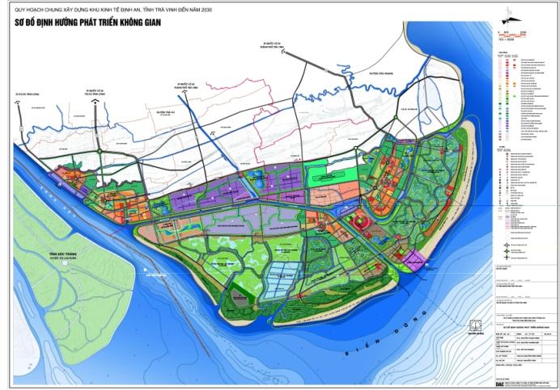
+ Thêm vào đó Kênh Tắt là kênh đào lớn nhất Đông Nam Á, có chiều dài 40km nối từ biển Đông vào sông Long Toàn và sông Láng Sắc cho tàu có trọng tải đến 20.000 DWT vào Sông Hậu.
+ Dự án Trung tâm Điện lực Duyên Hải - Trà Vinh với tổ hợp 03 Nhà máy điện có tổng công suất là 4400 MW cũng là một trong những dự án quy hoạch phát triển các Nhà máy Nhiệt điện theo Quy hoạch điện VI tại vùng ĐBSCL.
- Xã Long Hữu thuộc huyện Duyên Hải có vị trí thuận lợi về giao thông đường bộ - có tuyến đường Quốc lộ 53 và đường Tỉnh lộ 914 đi qua kết nối trung tâm xã với khu kinh tế Định An tạo động lực phát triển kinh tế xã hội cho toàn xã.
- Thực hiện chương trình nông thôn mới của tỉnh Trà Vinh, xã Long Hữu đã tiến hành lập quy hoạch chung xây dựng nông nôn mới và đã được phê duyệt theo quyết định số …../QĐUB của UBND huyện Duyên Hải, ngày …./…./2012. Là cơ sở pháp lý để triển khai thực hiện các quy hoạch chi tiết, lập các dự án đầu tư trên địa bàn xã nhằm đưa chương trình nông thôn mới đi vào thực tiển.
- Trung tâm xã Long Hữu là trung tâm kinh tế văn hóa chính trị của xã, là bộ mặt kiến trúc cảnh quan của xã đồng thời sẽ trở thành một phần của thị xã Duyên Hải trong tương lai khi thị xã được thành lập. Do đó, việc lập đồ án quy hoạch chi tiết khu trung tâm xã là hết sức cần thiết nhằm cụ thể hóa quy hoạch chung của xã đã được phê duyệt, đồng thời làm cơ sở pháp lý để lập các dự án đầu tư trong khu trung tâm, góp phần cải thiện và nâng cao đời sống của người dân, mang lại một không gian sống hài hòa với các tiện ích cơ sở hạ tầng đồng bộ.
- MỤC TIÊU CỦA ĐỒ ÁN
- Cụ thể hoá định hướng quy hoạch chung xây dựng xã Long Hữu.
- Xây dựng phát triển không gian trung tâm xã phù hợp với các yêu cầu xây dựng nông thôn mới, nâng cao điều kiện sống, lao động cho người dân.
- Làm cơ sở pháp lý để tiến hành lập các dự án đầu tư xây dựng công trình, quản lý đất đai và đầu tư xây dựng theo quy hoạch
- Xây dựng không gian kiến trúc và cơ sở hạ tầng đồng bộ của khu trung tâm, góp phần thúc đẩy sự phát triển chung của toàn xã.
- CÁC CĂN CỨ LẬP QUY HOẠCH.
  - Các văn bản pháp lý
- Luật Xây dựng ngày 26/11/2003;
- Nghị định số 08/2005/NĐ-CP ngày 24/1/2005 của Chính phủ về quy hoạch xây dựng.
- Quyết định số 21/2005/QĐ-BXD ngày 22-7-2005 của Bộ trưởng Bộ Xây dựng ban hành quy định hệ thống ký hiệu bản vẽ trong các đồ án quy họach xây dựng;
- Quyết định số 491/QĐ-TTg ngày 16/4/2009 của Thủ tướng Chính phủ về việc ban hành bộ tiêu chí Quốc gia về nông thôn mới;
- Thông tư số 54/2009/TT-BNNPTNT ngày 21/8/2009 của Bộ Nông nghiệp & phát triển nông thôn về việc hướng dẫn thực hiện bộ tiêu chí quốc gia về nông thôn mới;
- Quyết định số 2448/QĐ-BVHTTDL ngày 07/7/2009 của Bộ Văn hóa thể thao và Du lịch ban hành Quy chuẩn trung tâm văn hóa, thể thao xã;
- Thông tư số 31/2009/TT-BXD ngày 10/9/2009 của Bộ Xây dựng về ban hành tiêu chuẩn quy hoạch xây dựng nông thôn;
- Thông tư số 32/2009/TT-BXD ngày 10/9/2009 của Bộ Xây dựng về ban hành quy chuẩn kỹ thuật quốc gia về quy hoạch xây dựng nông thôn;
- Quyết định số 800/QĐ-TTg ngày 04/6/2010 của Thủ tướng Chính phủ phê duyệt Chương trình mục tiêu Quốc gia về xây dựng nông thôn mới giai đoạn 2010 – 2020;
- Thông tư số 09/2010/TT-BXD ngày 04/8/2010 của Bộ Xây dựng quy định việc lập nhiệm vụ, đồ án quy hoạch và quản lý quy hoạch xây dựng xã nông thôn mới;
- Thông tư số 17/2010/TT-BXD ngày 30/9/2010 của Bộ trưởng Bộ Xây dựng hướng dẫn xác định và quản lý chi phí quy hoạch xây dựng và quy hoạch đô thị;
- Quyết định số 315/QĐ-BGTVT ngày 23/2/2011 của Bộ Giao thông vận tải hướng dẫn lực chọn quy mô kỹ thuật đường giao thông nông thôn phục vụ Chương trình MTQG xây dựng NTM giai đoạn 2010-2020;
- Thông tư liên tịch số Số: 26/2011/TTLT- BNNPTNT-BKHĐT-BTC ngày 13 tháng 04 năm 2011 về việc hướng dẫn một số nội dung thực Quyết định số 800/QĐ-TTg ngày 04/6/2010 của Thủ tướng Chính phủ phê duyệt Chương trình mục tiêu Quốc gia về xây dựng nông thôn mới giai đoạn 2010 – 2020;
- Các tiêu chuẩn, quy chuẩn về quy hoạch xây dựng có liên quan;
- Các văn bản, ý kiến chỉ đạo của lãnh đạo tỉnh, huyện, các sở ngành;
- Quyết định số 1675/QĐ-UBND ngày 09/09/2010 của UBND tỉnh Trà Vinh v/v phê duyệt kế hoạch rà soát và lập quy hoạch xây dựng Nông thôn mới giai đoạn 2010-2020.
- Công văn số 1249/UBND-KTKT ngày 10/05/2011của UBND tỉnh Trà Vinh về việc lập quy hoạch xây dựng xã Nông thôn mới trên địa bàn tỉnh Trà Vinh.
- Công văn số : 3669/UBND-KTKT ngày 23/12/2010 của UBND dân tỉnh Trà Vinh về việc lập quy hoạch xây dựng xã nông thôn mới trên địa bàn tỉnh Trà Vinh.
- Quyết định số 4722/QĐ-UBND ngày 10/12/2010 của Chủ tịch UBND huyện Duyên Hải chỉ định thầu dự án quy hoạch xây dựng nông thôn mới xã Long Hữu, huyện Duyên Hải.
- Quyết định số 2165-QĐ/HU ngày 13/01/2010 của Ban thường vụ Huyện ủy về việc thành lập Ban chỉ đạo chương trình xây dựng mô hình nông thôn;
- Quyết định số 137/QĐ-UBND ngày 08/8/2011 của UBND xã Long Hữu về việc thành lập Ban quản lý xây dựng nông thôn mới cấp xã;
- Căn cứ quyết định phê duyệt quy điều chỉnh quy hoạch chung xây dựng nông nông thôn mới xã Long Hữu giai đoạn 2011-2015 và định hướng đến năm 2020.
- Căn cứ biên bản cuộc họp về việc thông qua xây dựng quy hoạch trung tâm xã Long Hữu tại UBND xã Long Hữu ngày 03 tháng 7 năm 2012.
- Căn cứ biên bản cuộc họp về việc thông qua xây dựng quy hoạch trung tâm xã Long Hữu tại UBND xã Long Hữu ngày 17 tháng 10 năm 2012.
  - Các tài liệu, cơ sở khác
- Sổ tay hướng dẫn lập quy hoạch xây dựng nông thôn mới do Bộ Xây dựng ban hành tháng 08 năm 2010;
- Niên giám thông kê huyện Duyên Hải năm 2010.
- Quy hoạch Tổng thể phát triển kinh tế xã hội huyện Duyên Hải thời kỳ đến 2020.
- Các quy hoạch và các dự án đầu tư xây dựng có liên quan.
- Các tài liệu về kinh tế xã hội, điều kiện tự nhiên, tài nguyên, môi trường.
- Dự thảo kế hoạch sử dụng đất đai giai đoạn 2011 – 2015 huyện Duyên Hải.
- Đề án xây dựng nông thôn mới xã Long Hữu, huyện Duyên Hải, Tỉnh Trà Vinh giai đoạn 2010 – 2015.
- Bản đồ hiện trạng trung tâm xã Long Hữu, huyện Duyên Hải, Tỉnh Trà Vinh.
- Các quy hoạch và dự án đầu tư trong khu vực.
- Các báo cáo kết quả thực hiện nhiệm vụ kinh tế – xã hội hàng năm và phương hướng nhiệm vụ của các năm tiếp theo của Đảng uỷ, HĐND, UBND xã Long Hữu

Phần 2: ĐÁNH GIÁ TỔNG QUAN HIỆN TRẠNG

TOÀN XÃ LONG HỮU

- Vị trí và phạm vi nghiên cứu mở rộng trên địa bàn xã Long Hữu:
- Xã Long Hữu thuộc huyện Duyên Hải, nằm về phía Bắc của huyện, cách trung tâm hành chính hiện hữu huyện Duyên Hải khoảng 7km và tỉnh Trà Vinh khoảng 41 km theo Quốc lộ 53.
- Vị trí hành chính của xã như sau :
- Phía Bắc giáp : Xã Hiệp Mỹ Tây thuộc huyện Cầu Ngang;
- Phía Đông giáp : Xã Hiệp Thạnh và xã Trường Long Hòa;
- Phía Nam giáp : Xã Long Toàn;
- Phía Tây giáp : Xã Ngũ Lạc.

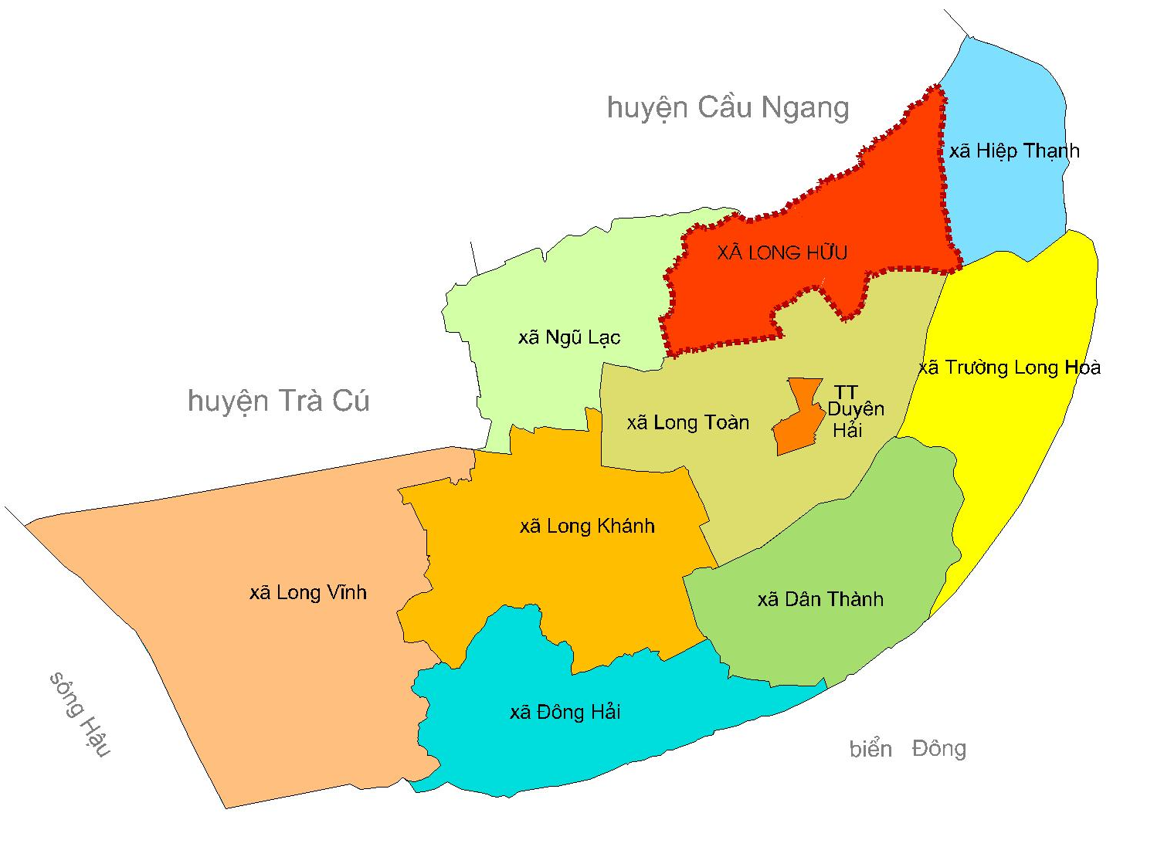
- Tổng diện tích tự nhiên: 3.622,97 ha (theo báo cáo tóm tắt quá trình xây dựng NTM xã Long Hữu ngày 11 tháng 01 năm 2012 )
- Quy mô dân số hiện trạng : 12.642 người.

- Đánh giá điều kiện tự nhiên
- Địa hình :
- Địa hình xã Long Hữu là những dãy đất có cao trình cao (từ 1,4 – 1,8m). Còn lại, địa hình khá thấp và bằng phẳng với cao trình phổ biến từ 0,8 – 1,2m (chiếm trên 85% DTTN).
- Điều kiện thủy văn :
- Chế độ thủy văn chịu ảnh hưởng mạnh mẽ của chế độ bán nhật triều biển Đông thông qua cửa sông Thâu Râu và sông Láng Chim; Trong ngày có 02 lần nước lên nước xuống, trong tháng có 02 lần triều cường (ngày 01 và ngày 15 âm lịch) và 02 ngày triều kém (ngày mùng 7 và ngày 23 âm lịch), triều cường cao nhất trong năm là vào tháng 10 -11 âm lịch hàng năm.
- Nhìn chung, chế độ thủy văn ở Long Hữu cũng vừa mang lại những lợi thế nhưng cũng vừa tạo ra những hạn chế nhất định cho sản xuất nông nghiệp và NTTS. Vì vậy cần nghiên cứu, bố trí cơ cấu mùa vụ, chuyển đổi loại hình sản xuất phù hợp trên từng cánh đồng để vừa phát huy được các lợi thế đồng thời khắc phục các hạn chế nhằm mang lại hiệu quả kinh tế cao cho người sản xuất.
- Điều kiện khí hậu :
- Nằm trong vùng khí hậu nhiệt đới gió mùa ven biển, khí hậu ở Duyên Hải nói chung và phạm vi Long Hữu nói riêng có những đặc trưng sau:
- Nắng nhiều, trung bình 2.447,2 giờ/năm, tổng lượng nhiệt bức xạ khá cao từ 5.300cal/cm2/tháng – 8.400cal/cm2/tháng, nhiệt độ trung bình từ 250C-280C, độ ẩm trung bình 80 – 90%. Tạo lợi thế cho cây trồng quang hợp, phát triển và cho năng suất, chất lượng cao.
- Lượng mưa cả năm thấp, trung bình khoảng 1.200mm/năm, mưa phân bố không đều, chủ yếu tập trung vào các tháng mùa mưa từ tháng 5 đến tháng 10, mùa khô bắt đầu từ tháng 11 đến tháng 4 năm sau. Do đó trong các tháng mùa khô nếu không được điều tiết nước ngọt từ thượng nguồn thì sẽ xảy ra tình trạng thiếu nước tưới cho cây trồng trong vụ Đông Xuân.
- Đánh giá khí hậu ở Long Hữu khá thuận lợi cho phát triển nông nghiệp, hạn chế lớn nhất là thiếu nước tưới cho cây trồng trong mùa khô ( với số ngày không mưa liên tục từ 10 – 18 ngày, thường giữa vụ là tháng 3-4), do đó để tăng vụ, khai thác tiềm năng đất đai cho phát triển sản xuất nông nghiệp cần thiết phải bố trí cơ cấu cây trồng cạn một cách hợp lý, ít sử dụng nước tưới trong vụ Đông Xuân, đồng thời tăng cường công tác thủy lợi để điều tiết nước ngọt từ thượng nguồn dẫn về tưới cho địa bàn xã.

- Tài nguyên thiên nhiên :
a/ Tài nguyên đất:
Xã Long Hữu có 3 nhóm đất chính, bao gồm :
- Đất cát giồng : 396,93ha chiếm 10,77% diện tích đất,
- Đất phù sa : 1.868,33 ha chiếm 50,67% diện tích đất,
- Đất phèn tiềm tàng : 1.073,59 ha chiếm 29,12% diện tích đất.
b/ Tài nguyên nước:
- Nguồn nước mặt: Chịu ảnh của chế độ triều Biển Đông, nên toàn nguồn nước mặt của xã ở phía Nam tỉnh lộ 914 và phía Đông Quốc lộ 53 hoàn toàn bị nhiễm mặn. Đây là nguồn quan trọng để đánh bắt và nuôi trồng thủy sản.
- Nguồn nước ngầm: Nước ngầm ở độ sâu 95,00 – 125,00 m có thể khai thác phục vụ cho sinh hoạt và sản xuất. Ngoài ra, mưa trên những giồng cát và chân giồng tích tụ một lượng nước đáng kể hàng năm. Đây là nguồn nước được sử dụng để canh tác hoa màu vào cuối mùa mưa.
- Thực trạng phát triển kinh tế - Xã hội :
Tăng trưởng kinh tế và chuyển dịch cơ cấu :
a. Tăng trưởng kinh tế :
Trong những năm gần đây, nền kinh tế xã Long Hữu không ngừng phát triển, đời sống người dân ngày càng được nâng cao. Giai đoạn 2005-2010, cơ cấu xã đã có những bước chuyển dịch tích cực. Tốc độ tăng trưởng kinh tế bình quân đạt được 17%/năm. Trong đó :
- Khu vực I tăng 12,00% ( trong đó nông nghiệp 9,00%, thủy sản 15,00%),
- Khu vực II tăng 24,50% (công nghiệp 23,50%, xây dựng 25,50%),
- Khu vực III (thương mại - dịch vụ) tăng 32,00%.
- Thu nhập bình quân đầu người năm 2010 đạt 13,80 triệu đồng/người/năm.
( Nguồn tài liệu :Báo cáo chính trị đại hội Đảng bộ xã Long Hữu lần thứ XI nhiệm kỳ 2010-2015 ).
b. Chuyển dịch cơ cấu kinh tế
- Cơ cấu kinh tế trên địa bàn xã giai đoạn 2006-2010, tiếp tục chuyển đổi theo đúng kế hoạch của nghị quyết Đảng Ủy lần thứ XI, tăng tỷ trọng các ngành công nghiệp, dịch vụ tương ứng với việc giảm tỷ trọng trong các ngành nông nghiệp, cụ thể cơ cấu các chỉ tiêu năm 2010 như sau :
- Tỷ trọng giá trị sản xuất Khu vực I chiếm 61,11%,
- Tỷ trọng giá trị sản xuất Khu vực II chiếm 10,07%,
- Tỷ trọng giá trị sản xuất Khu vực III chiếm 28,82%.
- Cùng với sự chuyển dịch cơ cấu kinh tế, thành phần kinh tế có bước chuyển biến tích cực, kinh tế hợp tác và cá thể phát triển đã từng bước khai thác được tiềm năng, động lực của nhân dân, xuất hiện nhiều mô hình sản xuất giỏi mang lại hiệu quả cao. Tuy nhiên, sự chuyển dịch cơ cấu kinh tế phát triển còn chưa tương xứng với tiềm năng hiện có của xã.
(Nguồn tài liệu :Báo cáo chính trị đại hội Đảng bộ xã Long Hữu lần thứ XI ).
c. Thực trạng phát triển các ngành kinh tế
Kinh tế nông nghiệp của xã đến năm 2010 chiếm 61,11% tổng giá trị sản xuất trên địa bàn, với cơ cấu nông nghiệp là ngành sản xuất chủ yếu.
- Khu vực phát triển kinh tế nông nghiệp :
- Thủy sản : Đây là ngành kinh tế hàng đầu của xã, chủ yếu tập trung vào nuôi trồng thủy sản. Từng bước thực hiện cơ giới hóa, áp dụng tiến bộ khoa học kỹ thuật vào sản xuất đem lại hiệu quả ngày càng cao. Tổng sản lượng trong cả nhiệm kì năm 2005-2010là 13.556 tấn đạt 95,46% so với thời kỳ 2001- 2005.
- Nuôi trồng thủy sản : Hộ nuôi và diện tích mặt nước được giữ vững và mở rộng. Năm 2010 có 1.646 hộ, diện tích mặt nước 1.447 ha, 115 triệu con giống, sản lượng đạt 9.965 tấn. Tăng 147 hộ, 198 ha, 491 tấn so với nhiệm kỳ.
- Khai thác, đánh bắt : Toàn xã có 21 phương tiện, tăng 6 phương tiện so với năm 2005, sản lượng khai thác đánh bắt 3.591 tấn.
- Trồng trọt :Trong những năm qua Đảng bộ của xã luôn quan tâm đến công tác thủy lợi nội đồng, tập huấn khuyến nông và áp dụng khoa học kỹ thuật vào quá trình sản xuất đã chủ động được việc nghiên cứu tìm các loại giống mới phù hợp với điều kiện từng vùng cũng như chủ động trong phòng ngừa dịch bệnh.
- Cây lúa : Diện tích gieo trồng đến năm 2010 là 556 ha; năng suất đạt 2.133,2 tấn.
- Cây màu : Diện tích xuống giống gieo trồng năm 2010 là 1.308 ha. Nhờ áp dụng khoa học kỹ thuật nên phần lớn diện tích sản xuất độc canh năm 2005 sản xuất 1 vụ lúa, 2 vụ màu đến năm 2010 tăng lên 1 vụ lúa, 3 vụ màu. Năng suất, sản lượng màu luôn tăng ( năm 2005 đạt 24.307 tấn đến năm 2010 đạt 29.318 tấn.
- Chăn nuôi : Công tác phòng trừ dịch bệnh trên cây trồng vật nuôi luôn được quan tâm, việc tiêm phòng tiêu độc sát trùng được thực hiện thường xuyên nên đàn gia súc, gia cầm luôn được duy trì và phát triển góp phần tăng thu nhập cho người dân.
- Lâm nghiệp : Giao khoán 23 ha rừng cho 52 hộ dân bảo vệ và trồng mới được 25 ha rừng phòng hộ ven sông. Phát động nhân dân trồng cây phân tán hàng năm đạt kế hoạch, đã trồng được 71.500 cây dọc các tuyến đê bao ấp 15, 16, 17 và ở các triền giồng, trong vuông vườn
( Nguồn tài liệu : Văn kiện đại hội Đảng bộ xã Long Hữu lần thứ XI, nhiệm ký 2010 – 2015).
- Khu vực phát triển kinh tế công nghiệp – tiểu thủ công nghiệp :
Để thúc đẩy nền kinh tế xã đi lên, ngoài việc phát triển nông nghiệp, thì lĩnh vực công nghiệp, tiểu thủ công nghiệp cũng đã được đầu tư phát triển. Trong nhiệm kỳ qua, nhân dân mở rộng quy mô hoạt động trên cơ sở phương tiện sẵn có, đồng thời đầu tư mua sắm thêm máy móc thiết bị phục vụ sản xuất nông nghiệp và tạo thêm việc làm tại chỗ cho nhân dân địa phương. Đến cuối năm 2010, toàn xã có 119 cơ sở, giá trị sản xuất đạt 27 tỷ đồng. Ngày càng có nhiều ngành, nghề sản xuất đạt hiệu quả cao như: cơ sở bóc vỏ hạt điều , cơ khí, hàn tiện sửa chữa máy móc, sản xuất nước đá…đã góp phần phục vụ kịp thời cho sản xuất thủy sản, nông nghiệp và nhu cầu tiêu dùng của người dân.
- Khu vực phát triển kinh tế dịch vụ:
Hiện toàn xã có 473 cơ sở ( so với năm 2005 tăng 136 cơ sở), ngày càng đáp ứng nhu cầu giao lưu hàng hóa cho người dân. Hệ thống chợ được quan tâm quy hoạch, hiện đang xây dựng chợ trung tâm xã làm tăng khả năng giao lưu hàng hóa. Tổng giá trị đạt 64,5 tỷ đồng tăng 4,8 tỷ đồng so với năm 2005.
- Các thế mạnh, tiềm năng :
- Thế mạnh :
- Dựa vào lợi thế tiếp giáp với khu Kinh tế Định An phía Nam và thị xã Duyên Hải phía Bắc, bên cạnh đó giao thông cũng khá thuận lợi khi có tuyến đường Quốc lộ 53 và đường Tỉnh lộ 914 đi qua. Nên có điều kiện thuận lợi giao lưu kinh tế, trao đổi hàng hoá bên ngoài, tiếp thu và ứng dụng các tiến bộ khoa học kỹ thuật, phát triển kinh tế đa dạng và phong phú trong nhiều lĩnh vực, ngành nghề.
- Long Hữu có địa hình bằng phẳng, phần lớn nguồn nước bị nhiễm mặn, nên xã có thế mạnh về nuôi trồng thuỷ sản. Ngoài ra xã có điều kiện tự nhiên sinh thái thuận lợi cho việc phát triển trồng hoa màu cho năng suất, sản lượng cao góp phần cải thiện đời sống kinh tế người dân.
- Cơ sở hạ tầng từng bước được cải thiện, cùng với sự quan tâm của chính quyền địa phương đã góp phần cải thiện đời sống của người dân, tăng thu nhập bình quân, tính đến năm 2010 thu nhập bình quân đầu người đạt 13,80 triệu đồng.
- Cơ cấu kinh tế có những bước chuyển dịch hợp lý và tích cực, cụ thể: chuyển dịch các ngành thuộc khu vực II và III tăng lần lượt 2,44%, 12,64% so với năm 2005, riêng các ngành thuộc khu vực I giảm 15,07% so với năm 2005.
- Tiềm năng : Với những thế mạnh sẵn có, xã Long Hữu có nhiều cơ hội để phát triển một nền nông nghiệp toàn diện và chuyên sâu với sản lượng lớn và chất lượng cao nhắm đến những mặt hàng có khả năng xuất khẩu và sức cạnh tranh cao. Đây sẽ là cơ hội lớn thúc đẩy và hỗ trợ các ngành công nghiệp, các ngành thương mại, dịch vụ phục vụ nhu cầu sản xuất phát triển. Làm gia tăng khối lượng hàng hóa theo nhịp độ phát triển chung của toàn tỉnh trong tương lai, thu hút đầu tư sản xuất, nguồn lực của khu vực và giải quyết việc làm cho khối lao động nhàn rỗi.
- Hạn chế :
- Xã Long Hữu hiện đang là xã thuần nông với mức thu nhập trung bình vì có xuất phát điểm thấp (tỷ lệ hộ nghèo chiếm 5,86% theo chuẩn nghèo tại CT 1752/QĐ-TTg của thủ tướng chính phủ). Nguyên nhân do chậm ứng dụng khoa học kỹ thuật, điều kiện cơ sở vật chất hạ tầng kỹ thuật chưa đáp ứng được nhu cầu sản xuất, sản xuất nông nghiệp còn nhỏ lẻ hơn nữa lại phụ thuộc vào điều kiện khí hậu thời tiết có chiều hướng biển đổi ngày càng phức tạp. Bên cạnh đó thị trường tiêu thụ không ổn định làm ảnh hưởng khá lớn đến kế hoạch sản xuất.
- Tình hình văn hóa- xã hội:
a/ Các lợi thế và hạn chế về mặt dân số, lao động, việc làm trong xã:
- Thế mạnh :
- Nhìn chung nguồn lao động của xã dồi dào. Tổng số lao động trong độ tuổi trong năm 2010 là 9.201 người. Lao động trong các ngành kinh tế là 8.627 người; trong đó lao động nông nghiệp 2.431 người (chiếm 29,19%), lâm nghiệp 16 người, thủy sản 3.490 người (chiếm 42,22%), công nghiệp – tiểu thủ công nghiệp 591 người (chiếm 7,12%), thương mại– dịch vụ 2.117 người (chiếm 25,61%).
- Tình hình an ninh và trật tự xã hội nhìn chung ổn định.
- Hạn chế :
- Trình độ nhân lực và tốc độ phát triển các ngành nghề sản xuất của xã tập trung vào một số ngành nghề chính như: nuôi trồng thủy sản, trồng lúa, hoa màu, chăn nuôi, mua bán nhỏ, các dịch vụ sản xuất nông nghiệp. Nguồn lao động của xã tuy dồi dào nhưng với chất lượng và trình độ chưa cao cũng đã ảnh hưởng đến hiệu suất và năng suất sản xuất. Tỷ lệ lao động qua đào tạo chuyên môn nghiệp vụ còn rất hạn chế. Lao động theo kiến thức phổ thông : 42% có trình độ sơ cấp, trung cấp chiếm 6% và đại học 2%.
- Nhìn chung, lực lượng lao động chủ yếu vẫn là lao động nông nghiệp, lao động chân tay là chính chất lượng lao động thấp, phần lớn chưa qua đào tạo chuyên môn cũng gây hạn chế việc áp dụng các tiến bộ khoa học kỹ thuật, công nghệ mới.
b/ Tình hình phân bố dân cư, và đời sống xã hội
- Đời sống vật chất và tinh thần của người dân không ngừng được nâng lên, hiện có gần 100% hộ có ti vi, có phương tiện nghe nhìn, trên 90% hộ dân đã có điện thoại cố định và di động, công tác chăm sóc sức khỏe cho người dân ngày càng được tăng cường, các dịch vụ công khác, người dân trong xã được tiếp cận dễ dàng và thuận lợi hơn.
- Các khu dân cư nông thôn thường được hình thành và phát triển một cách tự phát, ổn định qua nhiều thế hệ. Tập quán cư trú và phân bố theo tuyến giao thông, sông rạch và các kênh mương, làm nhà ở xen lẫn trong các loại đất canh tác nông nghiệp như tuyến Quốc lộ 53, tỉnh lộ 914 các tuyến đường danl, đường đất ở các ấp…
- Nhìn chung hệ thống dân cư nông thôn của xã tương đối ổn định, song cơ sở hạ tầng còn nhiều hạn chế, chưa đáp ứng được nhu cầu sản xuất sinh hoạt của người dân theo các tiêu chí nông thôn mới.
- Hiện trạng sử dụng đất đai, xây dựng công trình, cảnh quan đặc thù
- Đánh giá về sử dụng đất đai :
Theo kết quả kiểm kê đất đai cho thấy hiện trạng sử dụng đất của xã như sau:
- Đất nông nghiệp: toàn xã có 3.104,33 ha đất nông nghiệp chiếm 85,68% diện tích đất tự nhiên của xã, trong đó:
STT | Loại đất | Diện tích  (ha) | Tỉ lệ  ( %)
I | * Đất nông nghiệp: | 3,104.33 | 100.00
1 | Đất sản xuất nông nghiệp | 1,028.29 | 33.12
 | -Đất trồng cây hàng năm | 709.62 | 22.86
 | - Đất trồng cây lâu năm | 318.67 | 10.27
2 | Đất lâm nghiệp | 88.58 | 2.85
3 | Đất nuôi trồng thủy sản | 1,987.39 | 64.02
4 | Đất nông nghiệp khác | 0.07 | 0.00
- Đất sản xuất nông nghiệp là 1.028,29 ha, chiếm 33,12% đất nông nghiệp, chia ra:
- Đất trồng cây hàng năm: 709,62 ha, chiếm 22,86% diện tích đất nông nghiệp.
- Đất trồng cây lâu năm : 318,67 ha, chiếm 10,27% diện tích đất nông nghiệp.
- Đất lâm nghiệp : 88,58 ha, chiếm 2,85% đất nông nghiệp.
- Đất nuôi trồng thủy sản : 1978,39 ha, chiếm 64,02% đất nông nghiệp.
- Đất nông nghiệp khác : 0,07 ha diện tích, chiếm không đáng kể
- Đất phi nông nghiệp: toàn xã có 518,39 ha đất sử dụng cho mục đích phi nông nghiệp, chiếm 14,31 % diện tích đất tự nhiên của xã :
STT |  | Loại đất | Diện tích  (ha) | Tỉ lệ  ( %)
II | * Đất phi nông nghiệp: |  | 518.39 | 100.00
1 | -Đất ở |  | 70,65 | 13,63
2 | -Đất chuyên dùng |  | 216,39 | 41,74
2.1 | + Đất trụ sở cơ quan, công trình sự nghiệp |  | 0,56 | 0,11
2.2 | + Đất sản xuất kinh doanh phi nông nghiệp |  | 1,46 | 0,28
2.3 | + Đất có mục đích công cộng |  | 180,92 | 34,90
2.4 | + Đất an ninh |  | 33,45 | 6,45
3 | - Đất tôn giáo, tín ngưỡng |  | 1,37 | 0,26
4 | - Đất nghĩa trang, nghĩa địa |  | 10,21 | 1,97
5 | - Đất sông và mặt nước chuyên dùng |  | 219.,77 | 42,39
- Đất ở: 70,65 ha - chiếm 13,63% diện tích đất phi nông nghiệp, tập trung chủ yếu ở ven sông, rạch, các triền giồng, ven trục giao thông chính của địa phương.
- Đất chuyên dùng: 216,39 ha - chiếm 41,74% đất phi nông nghiệp, trong đó phần lớn là đất có mục đích công cộng :
STT |  | Loại đất | Diện tích  (ha) | Tỉ lệ  ( %)
2 | -Đất chuyên dùng |  | 216,39 | 100,00
2.1 | + Đất trụ sở cơ quan, công trình sự nghiệp |  | 0,56 | 0,26
2.2 | + Đất sản xuất kinh doanh phi nông nghiệp |  | 1,46 | 0,67
2.3 | + Đất có mục đích công cộng |  | 180,92 | 83,61
2.4 | + Đất an ninh |  | 33,45 | 15,46
- Đất trụ sở cơ quan, công trình sự nghiệp: 0,56 ha - chiếm 0,26% diện tích đất chuyên dùng.
- Đất sản xuất, kinh doanh phi nông nghiệp: 1,46 ha - chiếm 0,67% diện tích đất chuyên dùng.
- Đất an ninh : 33,45 ha chiếm 15,46% diện tích đất chuyên dùng.
- Đất có mục đích công cộng: 180,92 ha - chiếm 83,61% diện tích đất chuyên dùng, trong đó:
  - Đất giao thông: 67,17 ha.
  - Đất thủy lợi: 107,71 ha.
  - Đất công trình bưu chính, viễn thông: 0,15 ha.
  - Đất cơ sở y tế: 0,13 ha.
  - Đất cơ sở văn hóa : 0,03 ha.
  - Đất cơ sở giáo dục, đào tạo: 2,84 ha.
  - Đất chợ: 2,89 ha.
- Đất tôn giáo, tín ngưỡng: 1,37 ha - chiếm 0,26% diện tích đất phi nông nghiệp.
- Đất nghĩa trang, nghĩa địa: 10,21ha - chiếm 1,97% diện tích đất phi nông nghiệp.
- Đất sông rạch: 219,77 ha - chiếm 42,39% diện tích đất phi nông nghiệp.
- Đất chưa sử dụng : 0,25 ha.
Bảng thống kê hiện trạng sử dụng đất xã Long Hữu năm 2010
STT | Chỉ tiêu | Diện tích | Tỉ lệ
 |  | (ha) | ( %)
I | * Đất nông nghiệp: | 3.104,33 | 85,68
1 | Đất sản xuất nông nghiệp | 1.028,29 | 28,38
 | -Đất trồng cây hàng năm | 709,62 | 19,59
 | - Đất trồng cây lâu năm | 318,67 | 8,80
2 | Đất lâm nghiệp | 88,58 | 2,44
3 | Đất nuôi trồng thủy sản | 1.987,39 | 54,86
4 | Đất nông nghiệp khác | 0,07 | 0,00
II | * Đất phi nông nghiệp: | 518,39 | 14,31
1 | -Đất ở | 70,65 | 1,95
2 | -Đất chuyên dùng | 216,39 | 5,97
2.1 | + Đất trụ sở cơ quan, công trình sự nghiệp | 0,56 | 0,02
2.2 | + Đất sản xuất kinh doanh phi nông nghiệp | 1,46 | 0,04
2.3 | + Đất có mục đích công cộng | 180,92 | 4,99
2.4 | + Đất an ninh | 33,45 | 0,92
3 | - Đất tôn giáo, tín ngưỡng | 1,37 | 0,04
4 | - Đất nghĩa trang, nghĩa địa | 10,21 | 0,28
5 | - Đất sông và mặt nước chuyên dùng | 219,77 | 6,07
III | * Đất chưa sử dụng: | 0,25 | 0,01
 | Tổng diện tích đất tự nhiên | 3.622,97 | 100,00
(Nguồn: số liệu theo thống kê hiện trạng sử dụng đất đai xã Long Hữu năm 2010)
Đánh giá chung:
Hiện trạng sử dụng đất nông nghiệp với diện tích lớn, chiếm 85,68% so với tổng diện tích đất tự nhiên của xã. Trong khi đó diện tích đất phi nông nghiệp chỉ chiếm 14,31% so với tổng diện tích đất tự nhiên của xã. Do đó nhằm đầu tư xây dựng hạ tầng kỹ thuật và hạ tầng xã hội đáp ứng các tiêu chí Nông thôn mới, Cần có định hướng quy hoạch sử dụng đất hợp lý để phù hợp với xu thế giảm dần tỷ trọng các ngành sản xuất nông nghiệp kém hiệu quả và tăng dần các ngành dịch vụ, tiểu thủ công nghiệp phục vụ sản xuất, sinh hoạt và nâng cao đời sống của người dân.
- Đánh giá hiện trạng Kinh tế xã hội, sử dụng đất và hạ tầng kỹ thuật trung tâm xã:
+ Ranh giới và phạm vi nghiên cứu:
- Khu vực thiết kế quy hoạch khu trung tâm xã Long Hữu có diện tích khoảng 20 ha, thuộc Ấp 10, nằm trên QL 53, cách trung tâm hành chính hiện hữu huyện Duyên Hải khoảng 7km và thành phố Trà Vinh khoảng 41 km theo Quốc lộ 53. Ranh giới được xác định cụ thể như sau.
- Phía Bắc giáp : giáp khu dân cư hiện hữu;
- Phía Đông giáp : giáp khu dân cư hiện hữu
- Phía Nam giáp : giáp Sông Bến Giá;
- Phía Tây giáp : giáp khu dân cư hiện hữu.

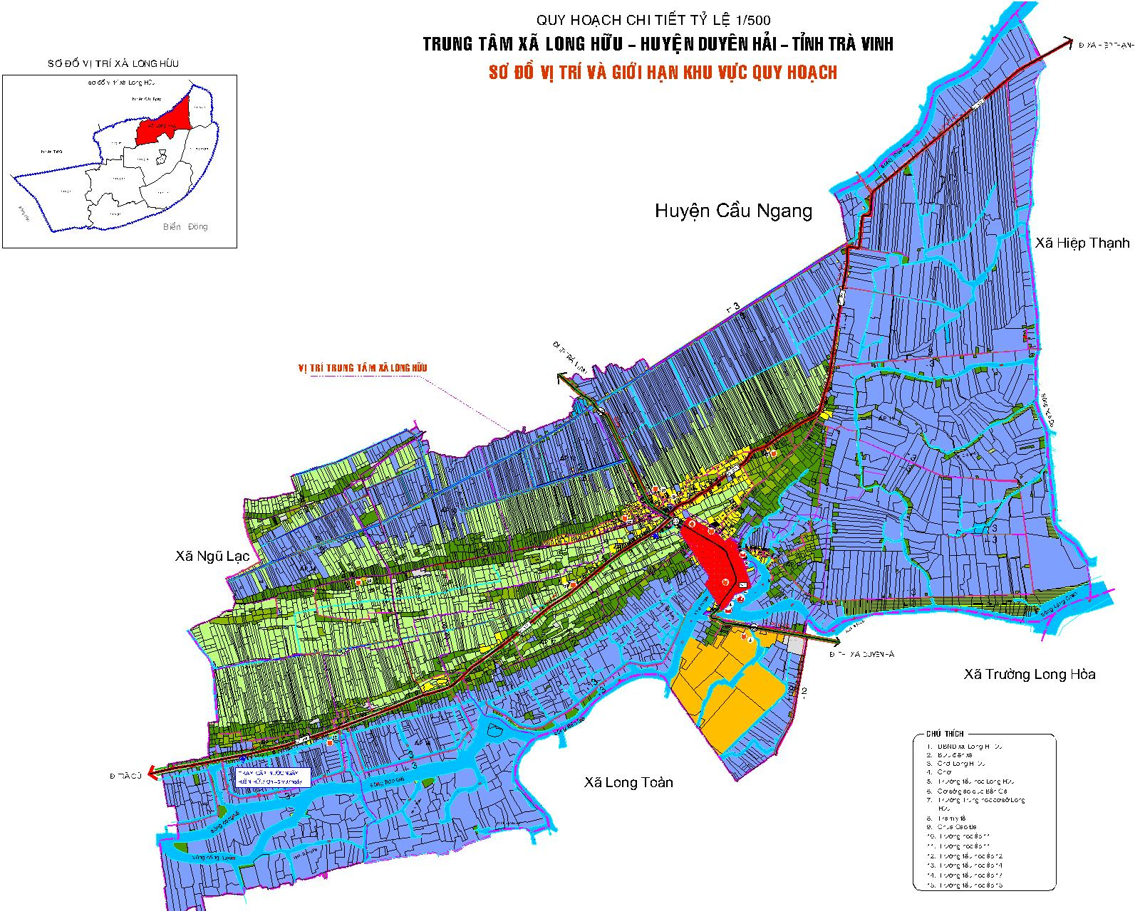

+ Về hiện trạng Kinh tế xã hội :
- Dân số: hiện nay dân số toàn xã khoảng 12.642 người ( theo Niên Giám thống kê huyện Duyên Hải năm 2011). Trong đó khu vực trung tâm nghiên cứu lập quy hoạch có dân số khoảng 60 hộ, tương đương khoảng 230 người.
- Thu nhập bình quân: theo thống kê của toàn xã, thu nhập bình quân đầu người đạt 13,8 triệu đồng/người.
- Cơ cấu lao động, việc làm:
Theo thống kê toàn xã có Tổng số lao động trong độ tuổi trong năm 2010 là 9.201 người. Lao động trong các ngành kinh tế là 8.627 người;
trong đó : lao động Nông nghiệp 2.431 người (chiếm 29,19%),
Lâm nghiệp 16 người,
Thủy sản 3.490 người (chiếm 42,22%),
Công nghiệp – tiểu thủ công nghiệp 591 người (chiếm 7,12%),
Thương mại– dịch vụ 2.117 người (chiếm 25,61%).
+ Về hiện trạng sử dụng đất các công trình trung tâm xã
Đánh giá hiện trạng sử dụng đất trong phạm vi lập quy hoạch khu trung tâm xã với quy mô khoảng 26,15 ha trong đó bao gồm:
Bảng thống kê hiện trạng sử dụng đất
STT | Loại đất | Diện tích (ha) | Tỷ lệ (%)
1 | Đất ở | 9,17 | 2,90
2 | Đất công trình hành chính,công cộng-dịch vụ | 3,94 | 12,42
 | UBND xã | 0,31 | 0,98
 | Trung tâm y tế | 0,22 | 0,69
 | Chợ trung tâm xã | 1,74 | 5,48
 | Chợ trung thủy sản | 0,51 | 1,61
 | Trường tiểu học Long Hữu | 0,40 | 1,26
 | Trường THCS Long Hữu | 0,76 | 2,40
3 | Đất vườn, nông nghiệp | 4,72 | 14,88
4 | Đất nuôi trồng thủy sản | 5,37 | 16,92
5 | Mặt nước | 4,.23 | 13,33
6 | Giao thông | 4,30 | 13,55
 | Tổng cộng | 31.,73 | 100,00
- Đất dân cư : 9.17 ha chiếm khoảng 28,90 %
- Đất công trình công cộng : 3,94 ha chiếm khoảng 12,42% trong đó :
+ Đất Trụ sở UBND xã,: 0,31 ha
+ Đất giáo dục :
Trường tiểu học Long Hữu : 0,40 ha
Trường THCS Long Hữu : 0,76 ha
+ Đất trạm y tế : 0,22ha
+ Đất chợ Long Hữu : 1,74ha
- Đất vườn và đất nông nghiệp : 4,72 ha chiếm khoảng 14,88 %
- Đất nuôi trồng thủy sản : 5,37 ha chiếm khoảng 16,92 %
- Mặt nước : 4,23 ha chiếm khoảng 13,33 %
- Đất giao thông : 4,30 ha chiếm khoảng 13,55 %
Nhận xét : Trụ sở UBND xã hiện nay đã xuống cấp, cần cải tạo nâng cấp và đầu tư trang thiết bị theo tiêu chuẩn nông thôn mới.
Nhìn chung các công trình công trình công cộng còn thiếu về quy mô cũng như chất lượng công trình theo tiêu chuẩn nông thôn mới. Do đó trong thiết kế quy hoạch khu trung tâm là bộ mặt kiến trúc của toàn xã, cần có giải pháp mở rộng quy mô các công trình nhằm đạt chuẩn nông thôn mới.
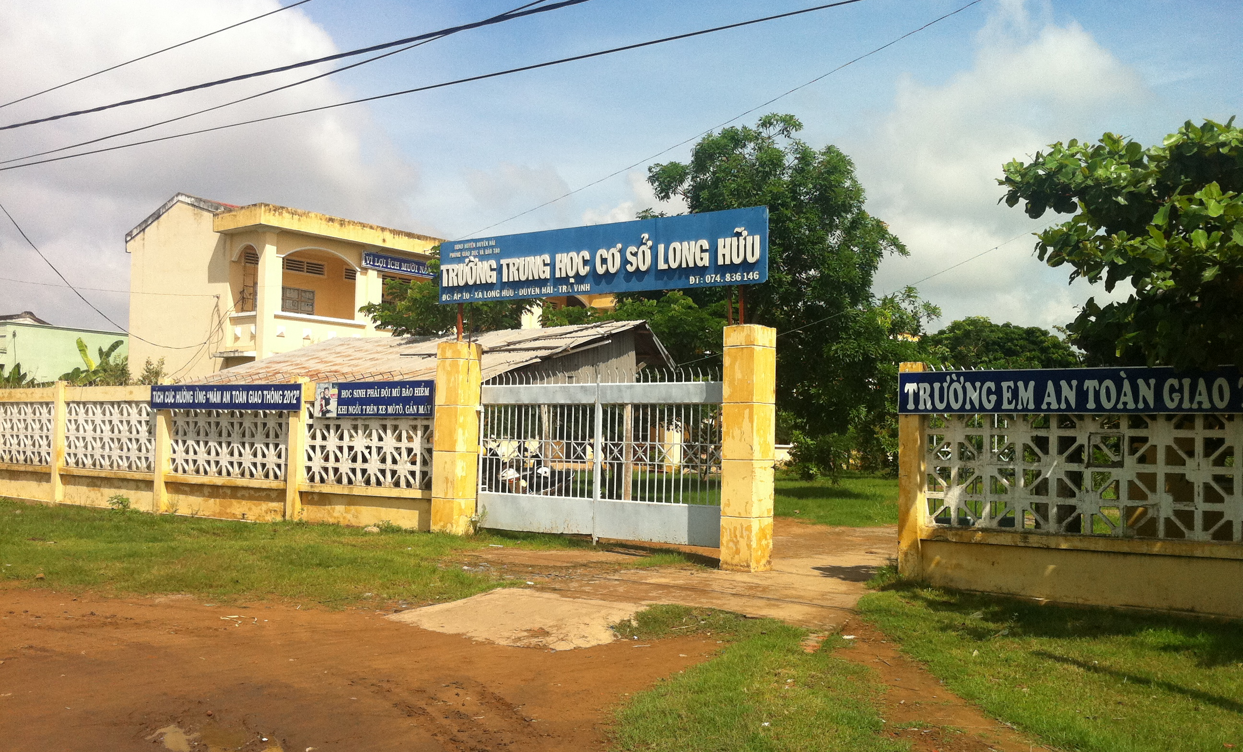
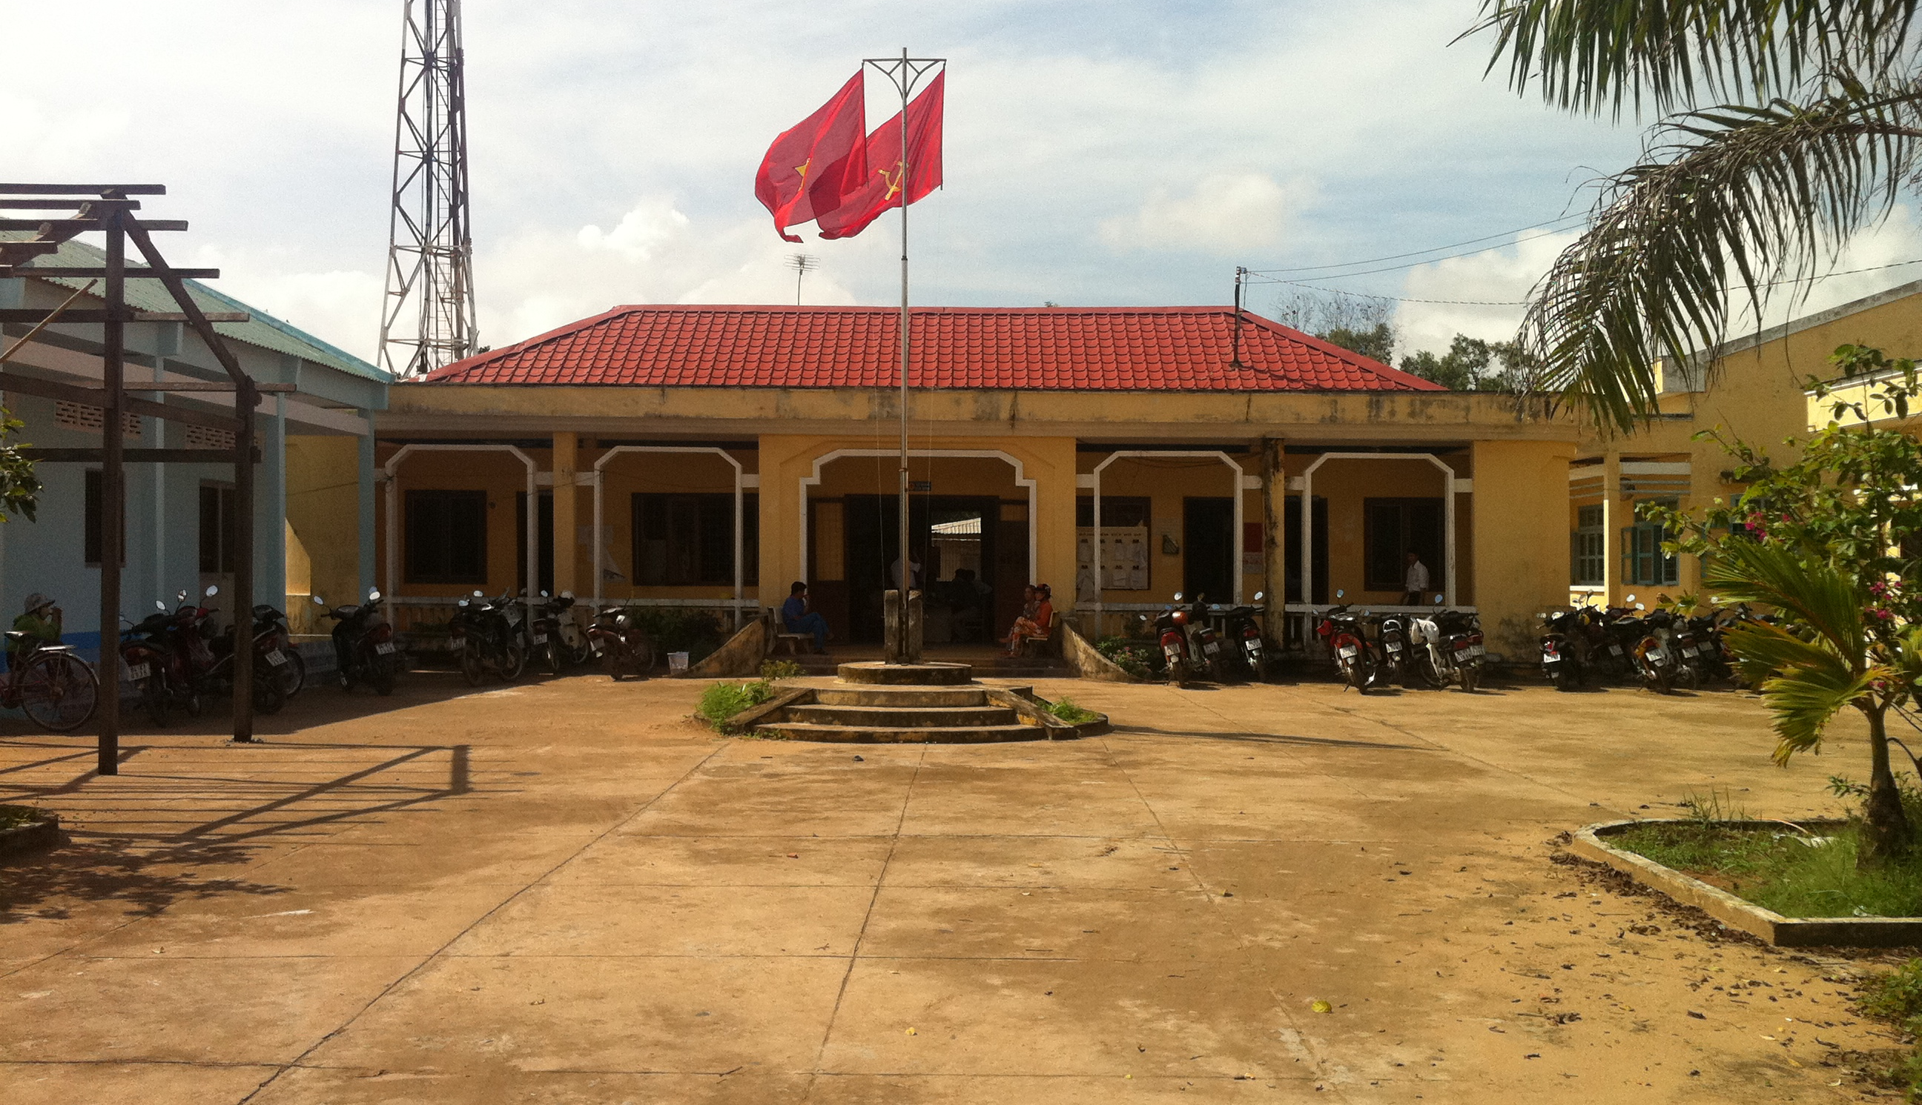
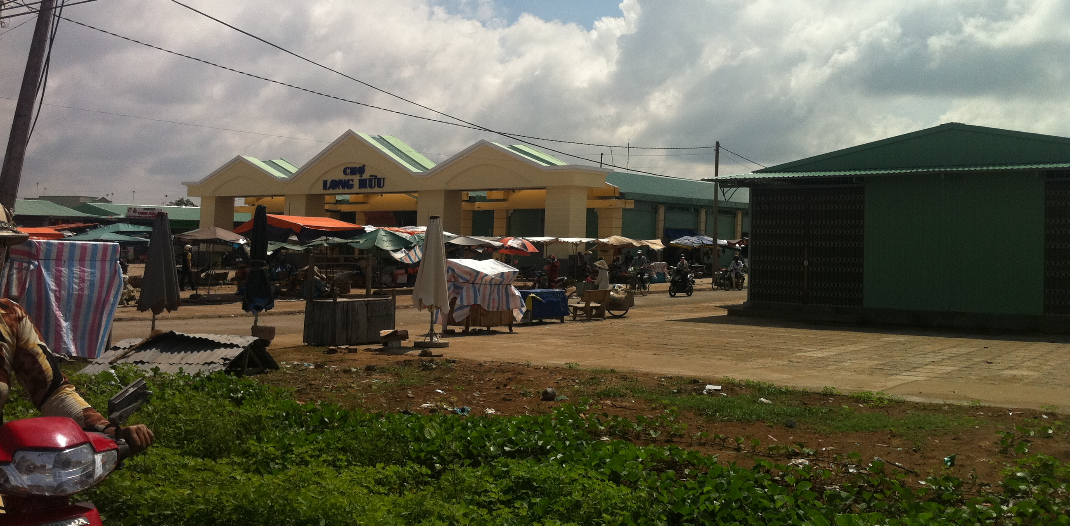
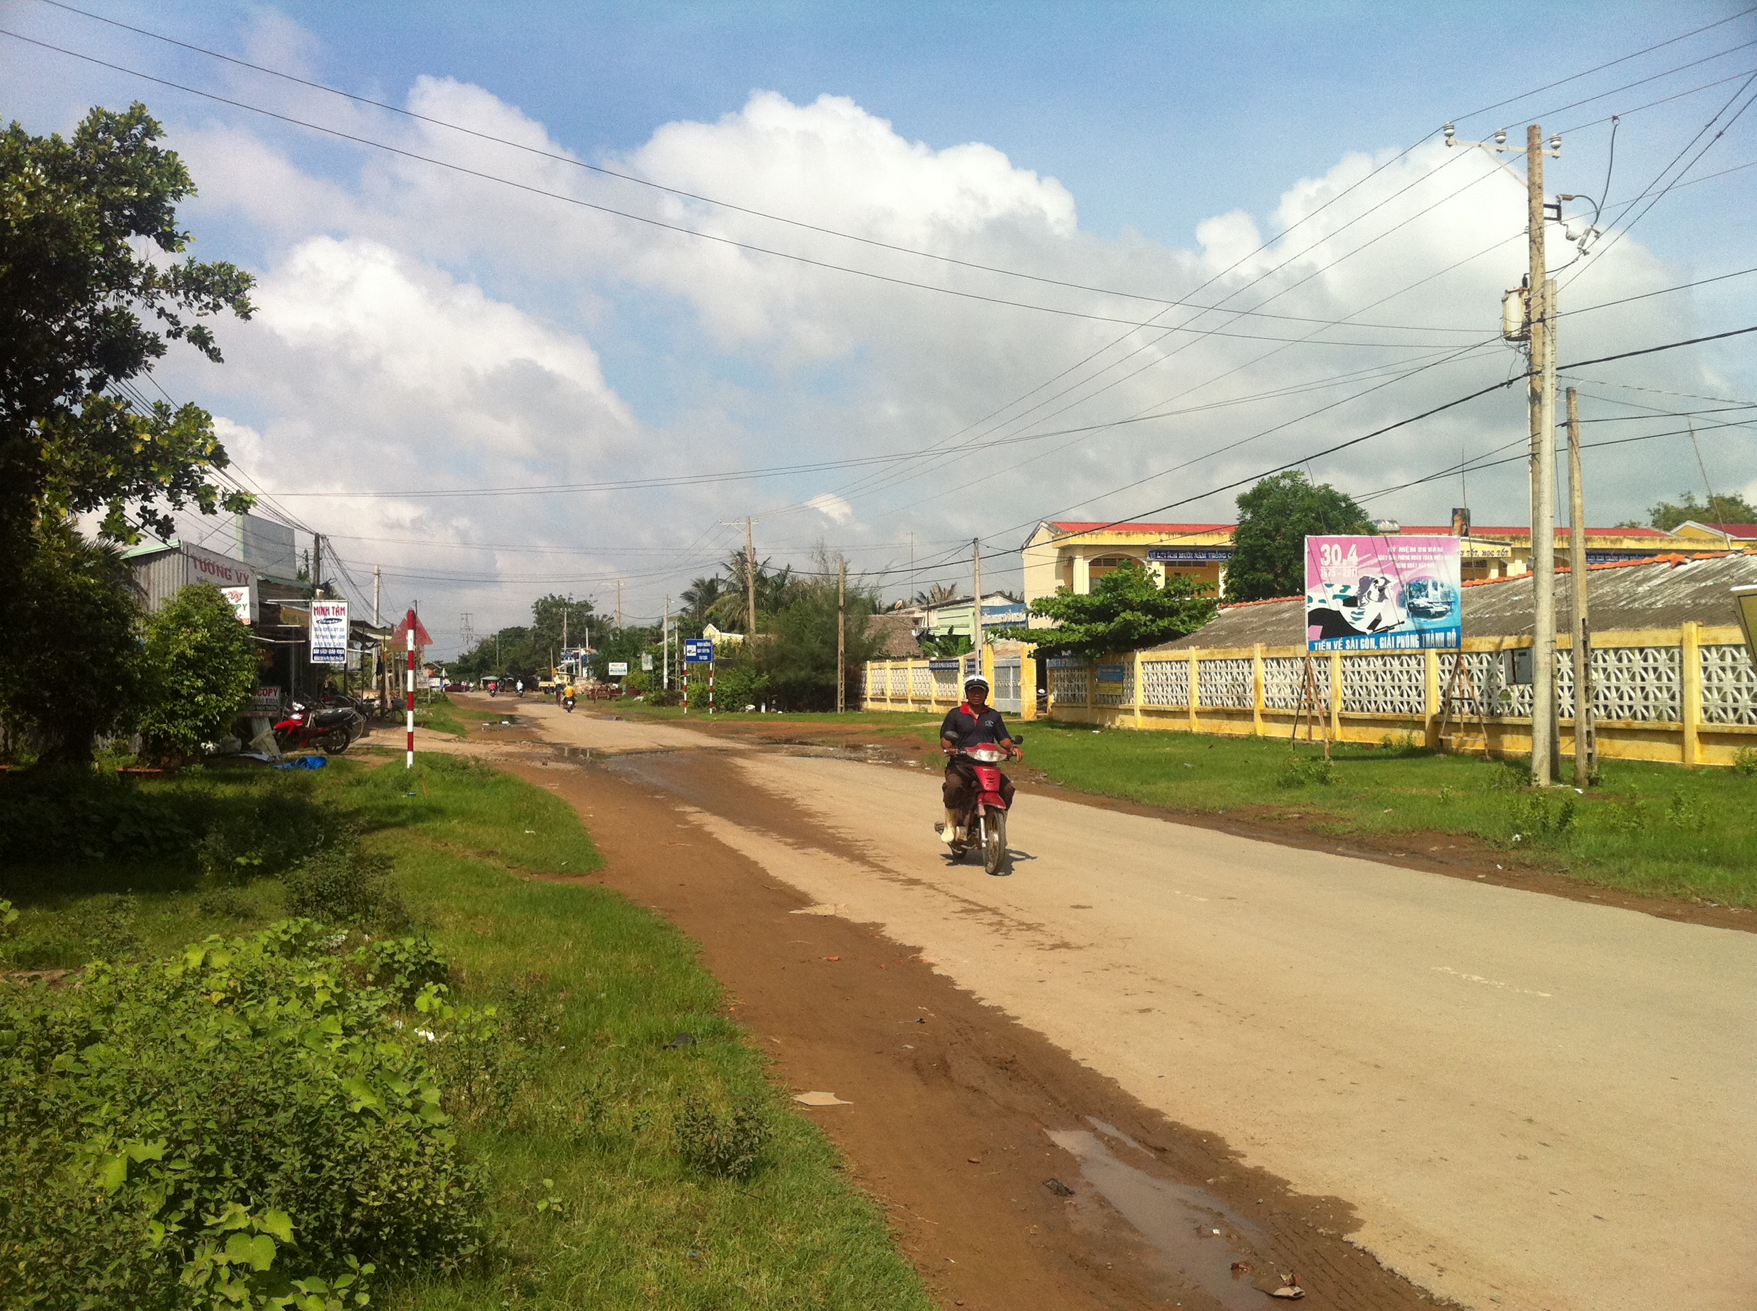

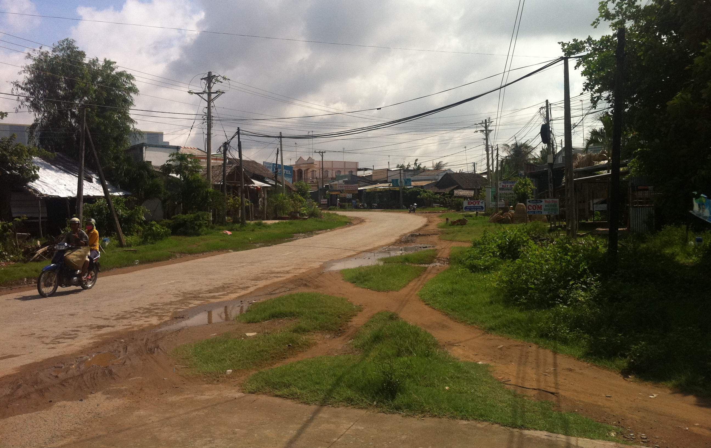
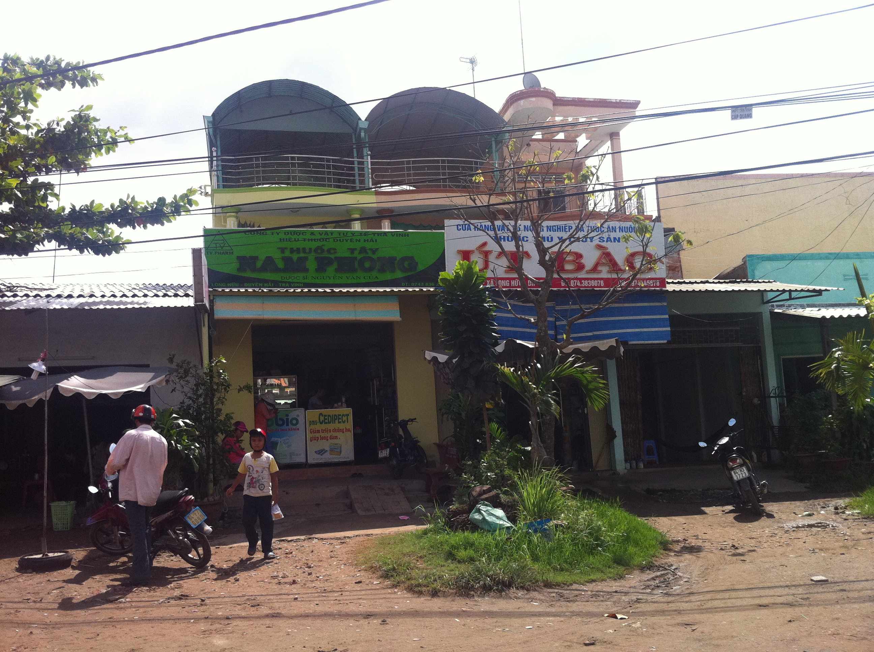

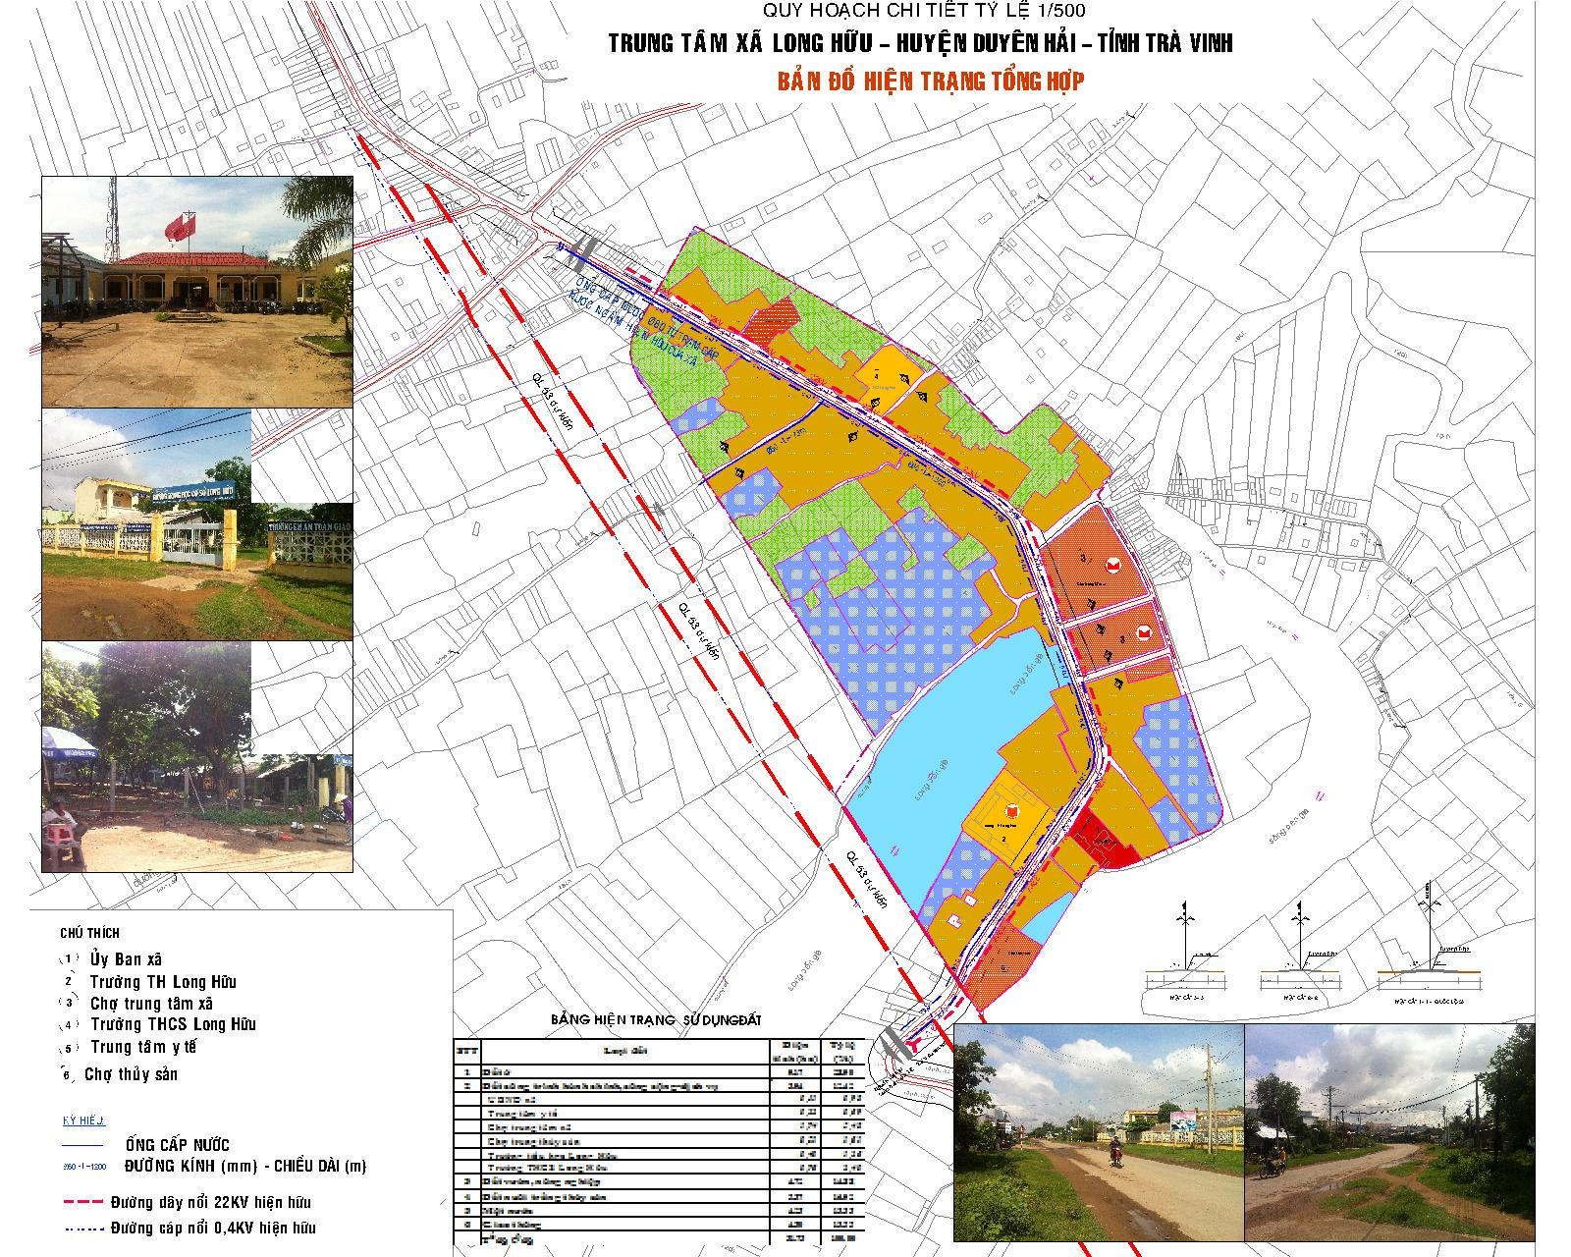
Bảng đồ hiện trạng xây dựng
+ Về hiện trạng nhà ở dân cư khu trung tâm
Trong phạm vi nghiên cứu lập quy hoạch khu trung tâm có khoảng 58 căn nhà, trong đó nhà kiên cố và bán kiên có có khoảng 41 căn, chiếm khoảng 70 %. và 17 căn nhà tạm.
Đánh giá : đây là khu vực trung tâm của xã vì vậy trong quy hoạch cần cải tạo, chỉnh trang tạo nên các khu nhà khang trang và các khu ở mới được xây dựng đồng bộ.
+ Hiện trạng thoát nước mưa:
Hệ thống thoát nước chưa được đầu tư đồng bộ với Quốc lộ 53, nước mưa chảy tràn theo địa hình tự nhiên thoát ra sông Bến Giá.
Đối với khu vực ruộng đồng, vườn một phần nước mưa tự thấm, phần còn lại thoát vào kênh mương thủy lợi rồi thoát ra vùng trũng, kênh rạch.
+ Về hiện trạng giao thông
- Giao thông đường bộ:
+ Giao thông trên địa bàn quy hoạch trung tâm xã tương đối đáp ứng được nhu cầu đi lại của người dân trong xã tuy nhiên cần phải nâng cấp mở rộng thêm để đạt được tiêu chí quốc gia của giao thông nông thôn mới.
+ Hiện có Quốc lộ 53 (mặt đường láng nhựa rộng 6 m hai bên vỉa hè rộng 5m dài 1140 m) chạy qua khu đất qui hoạch theo hướng Bắc Nam; Khu vực chợ Long Hữu, các tuyến đường được láng nhựa, mặt đường từ 4-6m, lộ giới từ 5-12 m; phần còn lại là các đường đất và đường đan mặt đường đan BTCT rộng 1,5m 2 bên là lề cỏ mỗi bên rộng 0,5 m. Tổng diện tích giao thông hiện trạng là 4,30 ha.
Ngoài ra, theo quy hoạch chung của huyện, dự kiến xây dựng tuyến đường tránh QL 53 đoạn di qua trung tâm xã nằm về phía Tây.
- Giao thông đường thủy: hiện trạng trong khu qui hoạch có sông Bến Giá, tuyến sông này hiện đang bị bồi lắng, mất khả năng vận chuyển và lưu thông hàng hóa. Khi thực hiện tuyến tránh QL 53, đoạn sông này sẽ trở thành hồ nước cảnh quan, góp phần tạo nên điểm nhấn cho trung trung tâm xã.
+ Về hiện trạng cấp nước
Hiện xã Long Hữu được cấp nước từ trạm cấp nước ngầm xã, công suất 60m³/ngày.
Sử dụng nguồn nước ngầm tại chổ, độ sâu khoan khoảng 130m, chất lượng nước tốt.
Hiện tại có tuyến ống cấp nước ∅60 từ trạm cấp nước, cấp cho khu trung tâm xã dọc theo quốc lộ 53 và tuyến đường đối diện trường THCS Long Hữu.
+ Về hiện trạng thoát nước thải
Hiện trạng xã không có hệ thống thoát nước thải. Nước thải sinh hoạt hộ gia đình thải trực tiếp ra môi trường sông, kinh hay tự thấm. Tuy nhiên lượng nước thải nhỏ, chưa gây ảnh hướng xấu đến môi trường.
+ Hiện trạng quản lý chất thải rắn (rác thải):
Hiện trạng không có thu gom xử lý rác thải. Rác thải hộ gia đình tự chôn lấp, phơi đốt. Một số hộ không ý thức vệ sinh đã đỗ rác bừa bãi, gây ô nhiễm môi trường xung quanh.
Theo định hướng của huyện, rác thải của xã sẻ được vận chuyển về bãi rác tập trung của thị trấn (đang triển khai xây dựng).
+ Hiện trạng nghĩa trang (nghĩa địa):
Các hộ dân đa phần chôn lấp người chết trong ruộng vườn nhà. Hình thức chôn cất đơn lẻ, một số khác được chôn cất thành cụm theo họ tộc gia đình.
Theo định hướng của huyện, quy hoạch nghĩa trang tập trung cho xã (đã có dự án).
+ Hiện trạng cấp điẹn:
- Do sự quan tâm và đầu tư của Nhà nước, mạng lưới cung cấp điện trung thế và hạ thế được phủ rộng khắp các điển dân cư.
- Tổng chiều dài hệ thống đường dây cấp điện: điện trung thế đi qua khu trung tâm dài 1140 m, nguồn điện đáp ứng đủ nhu cầu hiện tại cung cấp cho khu trung tâm.
- Số hộ được sử dụng điện thường xuyên chiếm tỷ lệ 100%. Tuy nhiên vẫn còn thiếu điện cho chiếu sáng công cộng và các tuyến điện phục vụ sản xuất.
Hiện trạng đã có tuyến trung thế 110KV/22KV thuộc trạm biến áp Duyên Hải kéo trên trụ bê tông ly tâm cao 12m chạy dọc theo quốc lộ 53 đây cũng là nguồn cấp điện cho trung tâm xã Long Hữu.
Khu vực Chợ Long Hữu có trạm hạ thế 22/0,4 KV với dung lượng 250KVA, cấp cho khu vực trung tâm xã.
- Lưới hạ áp 0,4kV :
- Các tuyến hạ áp 0,4kV dùng cáp đồng bọc hoặc cáp nhôm vặn xoắn (cáp ABC) đi trên trụ bê tông hạ áp cao 8,5 mét hoặc đi chung với tuyến trụ trung áp. Các tuyến chính đi dọc theo quốc lộ 53.
- Lưới chiếu sáng :
- Tuyến chiếu sáng giao thông chỉ có trên một đoạn quốc lộ 53 đi qua trung tâm xã, dùng đèn cao áp sodium gắn trên trụ bê tông ly tâm 8,5 mét, đường dây đi nổi. Các khu vực khác chưa có lưới điện chiếu sáng giao thông.
- + Hiện trạng Bưu chính viễn thông
- Tại khu vực trung tâm xã, hiện trạng có bố trí Bưu Điện khu vực gần Ủy Ban nhân dân xã, tuy nhiên cần phải nâng cấp cải tạo để đạt được theo chuẩn nông nông mới.

Phần 3: NỘI DUNG QUY HOẠCH CHI TIẾT XÂY DỰNG

TRUNG TÂM XÃ LONG HỮU
    - Tính chất :
Là khu trung tâm hành chính, văn hóa, thương mại dịch vụ của xã Long Hữu, định hướng phát triển thành Phường của thị xã Duyên Hải trong tương lai.
Là khu ở có hạ tầng kỹ thuật, hạ tầng xã hội đồng bộ, tạo cảnh quan hài hòa cho xã.
    - Quy mô thiết kế:
Quy mô diện tích : 20 - 32 ha.
Quy mô dân số : khoảng 1200 người.
Thời gian quy hoạch: định hướng đến năm 2020
    - Mục tiêu đồ án:
- Xây dựng phát triển không gian trên địa bàn xã Long Hữu phù hợp với quy hoạch phát triển hệ thống điểm dân cư nông thôn chung của tỉnh, đáp ứng các yêu cầu xây dựng nông thôn mới.
- Làm cơ sở định hướng phát triển các điểm dân cư nông thôn và hệ thống hạ tầng xã hội, hạ tầng kỹ thuật; quản lý sử dụng đất và đầu tư xây dựng theo quy hoạch trên địa bàn xã.
- Bảo tồn, tôn tạo, phát huy phát huy giá trị truyền thống văn hóa, nâng cao ý thức của người dân trong việc giữ gìn môi trường sinh thái, đảm bảo sự phát triển hài hòa, bền vững, góp phần thúc đẩy sự phát triển kinh tế xã hội chung của huyện Duyên Hải.
    - Các khu chức năng chính và công trình dự kiến đầu tư xây dựng trong khu vực quy hoạch:
- Các khu chức năng được bố trí từ 2 đến 3 phương án để có cơ sở lựa chọn phương án tối ưu, bao gồm các chức năng sau :
- Khu trung tâm hành chính, dịch vụ của xã.
- Trung tâm y tế, bưu điện, trường học
- Chợ: Bố trí khu thương mại dịch vụ
- Khu nhà ở hiện hữu và xây mới.
- Khu công trình công cộng trong đơn vị ở.
- Cây xanh vườn hoa – TDTT.
- Hệ thống hạ tầng kỹ thuật:
- Cập nhật các dự án đã được phê duyệt, lưu ý cần giữ nguyên hiện trạng đường củ cặp Trường Tiểu học Long Hữu A.
    - Các chỉ tiêu kinh tế kỹ thuật
Số TT | Loại chỉ tiêu | Chỉ tiêu kỹ thuật
I | Đất đơn vị ở | 66-90 m²/ người
1 | Đất nhóm nhà ở | 23-30 m²/ người
2 | Đất cây xanh, TDTT | 5-10 m²/ người
3 | Đất công trình công cộng | 15-20 m²/ người
4 | Đất giao thông | 23-30 m²/ người
II | Các chỉ tiêu hạ tầng kỹ thuật
1 | Cao độ xây dựng quốc gia | ≥ 2,50m
2 | Cấp nước sinh hoạt | 80lít/người/ngày đêm
3 | Cấp điện sinh hoạt | ≥ 200 Kwh/người/năm
4 | Thoát nước sinh hoạt | 80% cấp nước
5 | Rác thải sinh hoạt | 0,8 - 1,0 kg/ng-ngđ
III | Các chỉ tiêu khác
1 | Dân số dự kiến | 1200 người
2 | Mật độ dân cư | 60 người/ha
3 | Mật độ xây dựng toàn khu | 35-50%
4 | Tầng cao xây dựng thấp nhất | 1 tầng
5 | Tầng cao xây dựng cao nhất | 3 tầng
6 | Hệ số sử dụng đất | ≤ 1
7 | Diện tích sàn ở bình quân | ≥ 12 m²/ người  ( Không khống chế tối đa)
    - Nhiệm vụ quy hoạch chi tiết xây dựng trung tâm xã :
+ Phân tích đánh giá các điều kiện tự nhiên, thực trạng
- Xác định phạm vi, ranh giới quy hoạch, tổng diện tích đất dự kiến nghiên cứu quy hoạch khu trung tâm xã.
- Phân tích, đánh giá tổng hợp các điều kiện tự nhiên và hiện trạng:
+ Về kinh tế xã hội.
+ Về dân số, lao động
- Phân tích, đánh giá hiện trạng sử dụng đất, hiện trạng phân bố dân cư.
- Đánh giá hiện trạng xây dựng công trình về vị trí, quy mô đất, chức năng sử dụng, hình thức kiến trúc cảnh quan
- Đánh giá hiện trạng xây dựng nhà ở, hình thức ở.
- Hiện trạng hệ thống hạ tầng kỹ thuật.
- Đánh giá về hiện trạng và các dự án quy hoạch xây dựng đã và đang triển khai, rút ra những nhận xét về ưu, nhược điểm và những vấn đề cần giải quyết trong đồ án thiết kế quy hoạch
+ Bố cục quy hoạch không gian kiến trúc điểm dân cư trung tâm xã.
- Mối liên hệ vùng.
- Các chỉ tiêu kinh tế kỹ thuật chính.
- Cơ cấu tổ chức không gian.
- Quy hoạch tổng mặt bằng sử dụng đất; xác định các chỉ tiêu cho từng lô đất về diện tích, mật độ xây dựng, hệ số sử dụng đất, tầng cao công trình.
- Tổ chức không gian kiến trúc cảnh quan.
+ Quy hoạch hệ thống hạ tầng kỹ thuật và môi trường
- Chuẩn bị kỹ thuật : Xác định cao độ xây dựng phù hợp với quy hoạch chung, thiết kế san nền và tính toán khối lượng đào đắp. Thiết kế mới hoặc cải tạo hệ thống thoát nước mưa.
- Giao thông : Xác định mạng lưới đường giao thông, mặt cắt chỉ giới xây dựng, chỉ giới đường đỏ; vị trí, quy mô bãi đỗ xe.
- Cấp nước : Xác định nguồn cấp nước, tiêu chuẩn và nhu cầu cấp nước; vị trí, quy mô các trạm bơm nước, bể chứa; thiết kế mạng lưới đường ống cấp nước và các thông số kỹ thuật chi tiết.
- Cấp điện: Xác định nhu cầu sử dụng và nguồn cung cấp điện năng; vị trí, quy mô các trạm điện phân phối; mạng lưới đường dây trung thế, hạ thế và chiếu sáng.
- Thoát nước thải và vệ sinh môi trường: Xác định tiêu chuẩn và khối lượng nước thải, chất thải rắn; Thiết kế hệ thống thoát nước và xử lý nước thải; vị trí, quy mô các công trình xử lý nước thải, chất thải rắn.
- Đánh giá tác động môi trường: Dự báo, đánh giá tác động xấu đối với môi trường, các vấn đề môi trường đã và chưa được giải quyết trong đồ án quy hoạch, đề xuất các giải pháp giải quyết các vấn đề môi trường còn tồn tại trong quy hoạch.

+ Các dự án ưu tiên đầu tư
- Xác định các dự án ưu tiên đầu tư nhằm đáp ứng theo 19 tiêu chí nông thôn mới.
- Xác định nguồn vốn và các giải pháp huy động vốn đầu tư xây dựng.

Phần 4: QUY HOẠCH TỔ CHỨC KHÔNG GIAN TRUNG TÂM XÃ

1. Nguyên tắc thiết kế:
- Tuân thủ định hướng quy hoạch chung toàn xã Long Hữu, gắn kết hệ thống hạ tầng kỹ thuật khu vực. Nối với hệ thống hạ tầng của khu vực trung tâm với toàn xã đã được phê duyệt.
- Đảm bảo các tiêu chuẩn quy phạm của nhà nước về quy hoạch xây dựng nông thôn mới.
- Tổ chức quy hoạch mạng lưới giao thông: đường chính, đường nội bộ và khu vực. Các tuyến đường trong khu ở đảm bảo các không gian giao lưu thuận lợi, tạo mối quan hệ liên lạc giữa các khu vực ở cũng như kết nối được các khu vực xung quanh.
- Các trục giao thông được bố trí tạo được sự thống nhất, đồng bộ giữa mạng lưới đường quốc lộ 53 với các đường giao thông nội bộ nhằm đảm bảo cho nhu cầu trước mắt và sự phát triển lâu dài.
- Các khu chức năng phải đáp ứng về công năng sử dụng và đạt các tiêu chí của nông thôn mới trước mắt và định hướng phát triển thành trung tâm phường của thị xã về lâu dài.

3. Cơ cấu sử dụng đất:
Trên cơ sở đánh giá hiện trạng, và áp dụng các quy chuẩn xây dựng nông thôn mới. Cơ Cấu tổ chức không gian và sử dụng đất khu trung tâm xã như sau:
- Phương án 1.
Mở các tuyến giao thông song song với quốc lộ 53, và song song với tuyến QL 53 dự kiến từ đó mở các tuyến rẽ nhánh, tạo nên mạng lưới giao thông nội bộ vực trung tâm xã. Đồng thời bố trí mở rộng quy mô các công trình công cộng hiện hữu.
Mở các tuyến đường chạy dọc theo sông Bến Giá, cại tạo một đoạn sông bến Giá thành hồ cảnh quan của trung tâm xã
Cải tạo và nâng cấp trạm y tế tại vị trí hiện hữu, đạt chuẩn nông thôn mới.
Bố trí trung trung tâm văn hóa và các công trình công cộng, công viên cây xanh kết nối với hồ cảnh quan

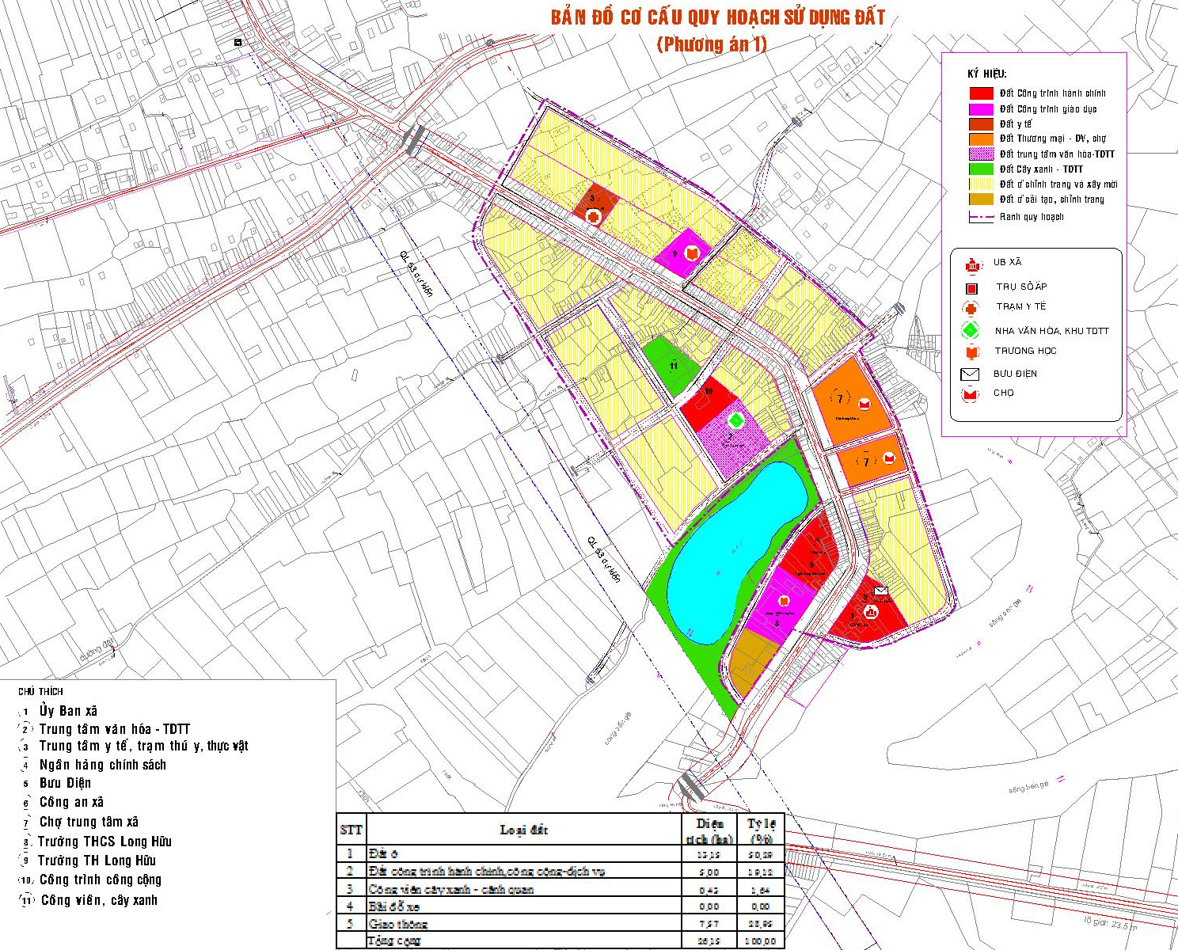
Bảng quy hoạch sử dụng đất phương án 1
STT | Loại đất | Diện tích (ha) | Tỷ lệ (%)
1 | Đất ở | 13.15 | 50.29
2 | Đất công trình hành chính,công cộng-dịch vụ | 5.00 | 19.12
3 | Công viên cây xanh - cảnh quan | 0.43 | 1.64
4 | Bãi đỗ xe | 0.00 | 0.00
5 | Giao thông | 7.57 | 28.95
 | Tổng cộng | 26.15 | 100.00

- Phương án 2.
Mở các tuyến giao thông song song với quốc lộ 53, và song song với tuyến QL 53 dự kiến từ đó mở các tuyến rẽ nhánh, tạo nên mạng lưới giao thông nội bộ vực trung tâm xã. Đồng thời bố trí mở rộng quy mô các công trình công cộng hiện hữu tương tự phương án 1. Tuy nhiên bố trí các công trình công cộng và trung tâm văn hóa tập trung ở trụ đường kết nối QL 53 hiện hữu và QL 53 dự kiến. Đây là khu vực xây mới có điều kiện thuận lợi để xây dựng đồng bộ.
Cải tạo và mở rộng quy mô các công trình công cộng hiện hữu.
Bố trí Bến Xe khu vực đối diện chợ Long Hữu. Nằm trên QL 53 hiện hữu đồng thời kết nối với QL 53 dự kiến được thuận lợi. Cải tạo một đoạn sông Bến Giá làm hồ cảnh quan nằm về phái Tây của bến Xe
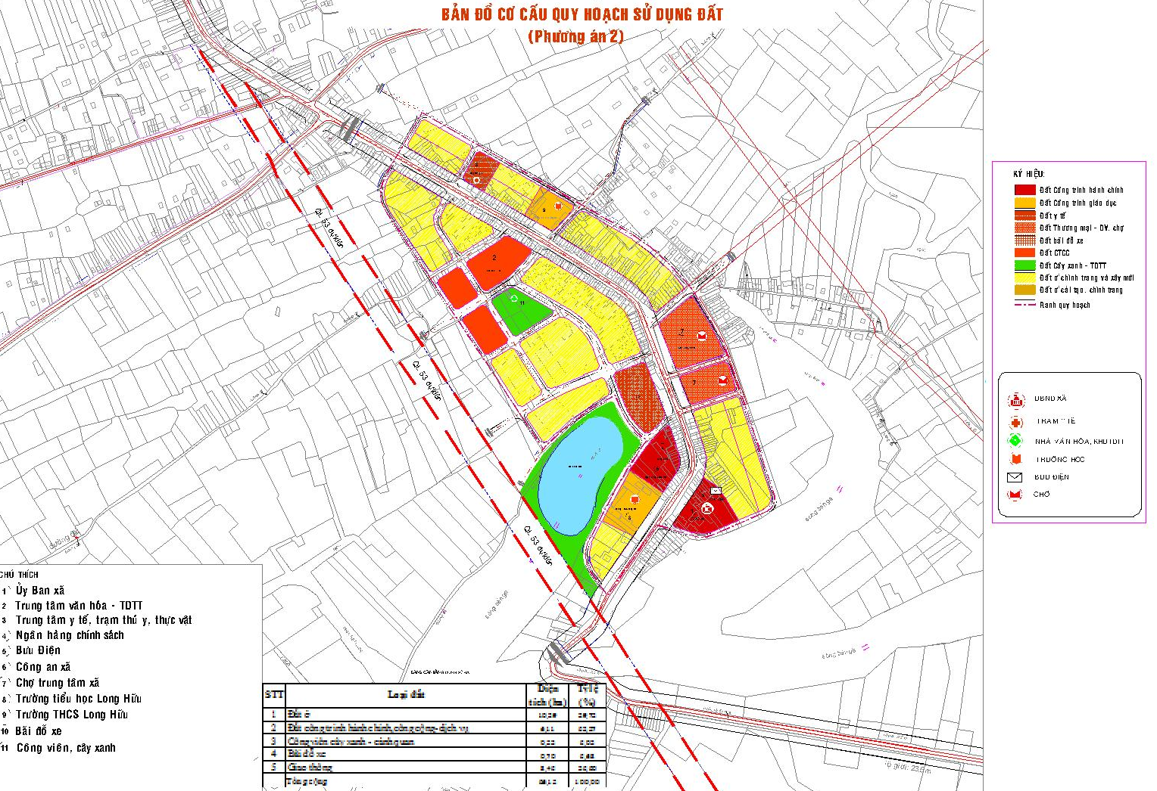

Bảng quy hoạch sử dụng đất phương án 2

STT | Loại đất | Diện tích (ha) | Tỷ lệ (%)
1 | Đất ở | 10.39 | 39.73
2 | Đất công trình hành chính,công cộng-dịch vụ | 6.11 | 23.37
3 | Công viên cây xanh - cảnh quan | 0.53 | 2.03
4 | Bãi đỗ xe | 0.70 | 2.68
5 | Giao thông | 8.42 | 32.20
 | Tổng cộng | 26.15 | 100.00

- Phương án 3.
Mở các tuyến giao thông song song với quốc lộ 53, và song song với tuyến QL 53 dự kiến từ đó mở các tuyến rẽ nhánh, tạo nên mạng lưới giao thông nội bộ vực trung tâm xã. Đồng thời bố trí mở rộng quy mô các công trình công cộng hiện hữu tương tự phương án 2. tuy nhiên hạn chế các nút giao cắt với QL 53 hiện hữu.
Bố trí trung tâm văn hóa nằm gấn hồ cảnh quan và bến xe, công viên cây xanh bố trí nằm trong khu ở.
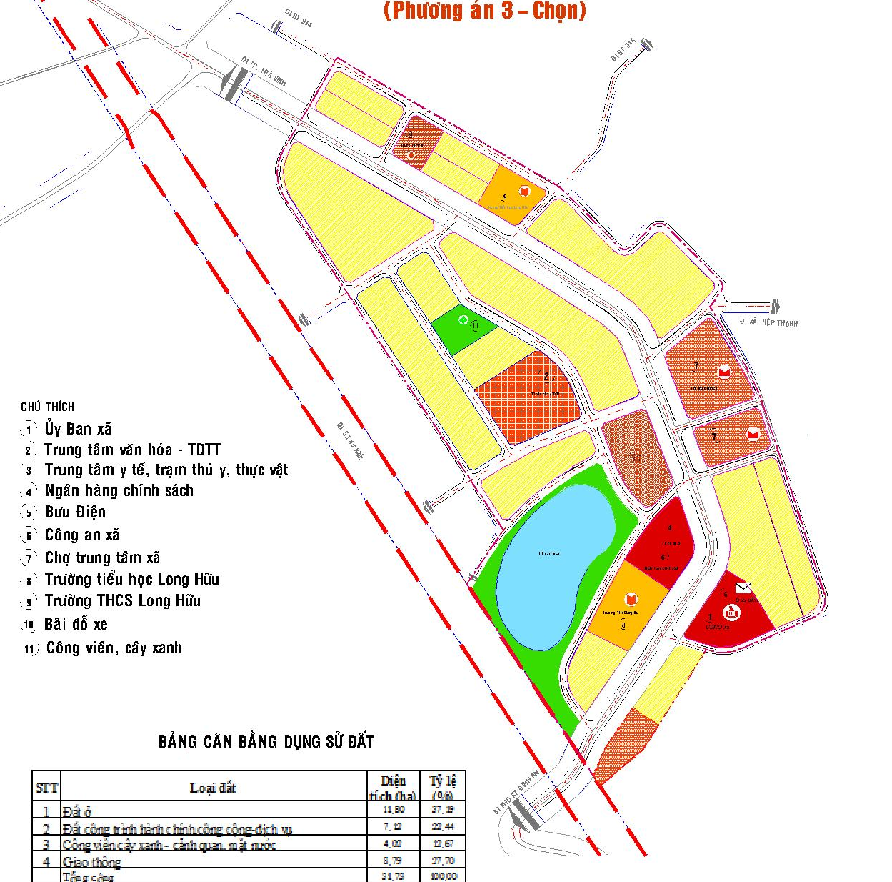
Bảng quy hoạch sử dụng đất phương án 3
STT | Loại đất | Diện tích (ha) | Tỷ lệ (%)
1 | Đất ở | 11.80 | 37.19
2 | Đất công trình hành chính,công cộng-dịch vụ | 7.12 | 22.44
3 | Công viên cây xanh - cảnh quan, mặt nước | 4.02 | 12.67
4 | Giao thông | 8.79 | 27.70
 | Tổng cộng | 31.73 | 100.00

Trên cơ sở đề xuất 3 phương án. Trong đó phương án 03 hạn chế được các nút giao cắt với QL 53 hiện hữu, đồng thời các trục đường mở mới không ảnh hưởng nhiều đến dân cư hiện hữu. Vì vậy chọn phương án 03 làm phương án triển khai quy hoạch sử dụng đất.

4. Quy hoạch sử dụng đất:
Các khu chức năng được thống kê theo bảng sau:
STT |  |  | KÍ HIỆU | CHỨC NĂNG |  |  | DIỆN TÍCH  (HA) |  | TẦNG CAO TỐI ĐA  (TẦNG) | MĐXD TỐI ĐA  (%) |  | HSSDĐ
1 |  |  | A1 | NHÀ Ở CẢI TẠO |  |  | 1.15 |  | 3 | 80 |  | 2.4
2 |  |  | A2 | NHÀ Ở CẢI TẠO |  |  | 1.67 |  | 3 | 80 |  | 2.4
3 |  |  | A3 | NHÀ Ở CẢI TẠO |  |  | 1.33 |  | 3 | 80 |  | 2.4
4 |  |  | A4 | NHÀ Ở CẢI TẠO |  |  | 0.42 |  | 3 | 80 |  | 2.4
5 |  |  | A5 | NHÀ Ở CẢI TẠO |  |  | 0.29 |  | 3 | 80 |  | 2.4
6 |  |  | A6 | NHÀ Ở CẢI TẠO |  |  | 1.79 |  | 3 | 80 |  | 2.4
7 |  |  | A7 | NHÀ Ở CẢI TẠO |  |  | 0.32 |  | 3 | 80 |  | 2.4
8 |  |  | A8 | NHÀ Ở CẢI TẠO |  |  | 0.42 |  | 3 | 80 |  | 2.4
9 |  |  | A9 | NHÀ Ở CẢI TẠO |  |  | 0.46 |  | 3 | 80 |  | 2.4
 |  |  |  | NHÀ Ở CẢI TẠO |  |  | 7.85
10 |  |  | B1 | NHÀ LIÊN KẾ THƯƠNG MẠI (XM) |  |  | 0.62 |  | 3 | 80 |  | 2.4
11 |  |  | B2 | NHÀ LIÊN KẾ THƯƠNG MẠI (XM) |  |  | 0.30 |  | 3 | 80 |  | 2.4
12 |  |  | B3 | NHÀ LIÊN KẾ THƯƠNG MẠI (XM) |  |  | 0.39 |  | 3 | 80 |  | 2.4
13 |  |  | B4 | NHÀ LIÊN KẾ THƯƠNG MẠI (XM) |  |  | 0.36 |  | 3 | 80 |  | 2.4
14 |  |  | B5 | NHÀ LIÊN KẾ THƯƠNG MẠI (XM) |  |  | 0.38 |  | 3 | 80 |  | 2.4
15 |  |  | B6 | NHÀ LIÊN KẾ THƯƠNG MẠI (XM) |  |  | 0.45 |  | 3 | 80 |  | 2.4
16 |  |  | B7 | NHÀ LIÊN KẾ THƯƠNG MẠI (XM) |  |  | 0.34 |  | 3 | 80 |  | 2.4
17 |  |  | B8 | NHÀ LIÊN KẾ THƯƠNG MẠI (XM) |  |  | 0.41 |  | 3 | 80 |  | 2.4
18 |  |  | B9 | NHÀ LIÊN KẾ THƯƠNG MẠI (XM) |  |  | 0.70 |  | 3 | 80 |  | 2.4
 |  |  |  | NHÀ LIÊN KẾ THƯƠNG MẠI (XM) |  |  | 3.95
19 |  |  | C1 | ỦY BAN NHÂN DÂN XÃ & BƯU ĐIỆN |  |  | 1.59 |  | 3 | 40 |  | 1.2
20 |  |  | C2 -C5 | CHỢ - TMDV |  |  | 2.45 |  | 2 | 40 |  | 0.8
 |  |  | C2 | TM1 |  |  | 0.50 |  | 2 | 40 |  | 0.8
 |  |  | C3 | TM2 |  |  | 0.91 |  | 2 | 40 |  | 0.8
 |  |  | C4 | TM3 |  |  | 0.36 |  | 2 | 40 |  | 0.8
 |  |  | C5 | TMDV ( Dự Trữ) |  |  | 0.68 |  | 5 | 40 |  | 2
21 |  |  | C6 | TRẠM Y TẾ |  |  | 0.28 |  | 3 | 40 |  | 1.2
22 |  |  | C7 | CÔNG AN & NGÂN HÀNG CHÍNH SÁCH |  |  | 0.64 |  | 3 | 40 |  | 1.2
23 |  |  | C8 | TRƯỜNG TH LONG HỮU |  |  | 0.77 |  | 3 | 40 |  | 1.2
24 |  |  | C9 | TRƯỜNG THCS LONG HỮU |  |  | 0.43 |  | 3 | 40 |  | 1.2
25 |  |  | C10 | TT VĂN HÓA - TDTT |  |  | 0.96 |  | 3 | 40 |  | 1.2
 |  |  |  | CTCC |  |  | 7.12
26 |  |  | CV1 | CÔNG VIÊN TDTT |  |  | 0.7 |  | 2 | 5 |  | 0.1
27 |  |  | CV2 | CÔNG VIÊN CẢNH QUAN |  |  | 1.47 |  | 1 | 5 |  | 1
28 |  |  | MN | HỐ CẢNH QUAN |  |  | 1.85
 |  |  |  | CVCX -MẶT NƯỚC |  |  | 4.02
 | TỔNG CỘNG |  |  |  | 22.94
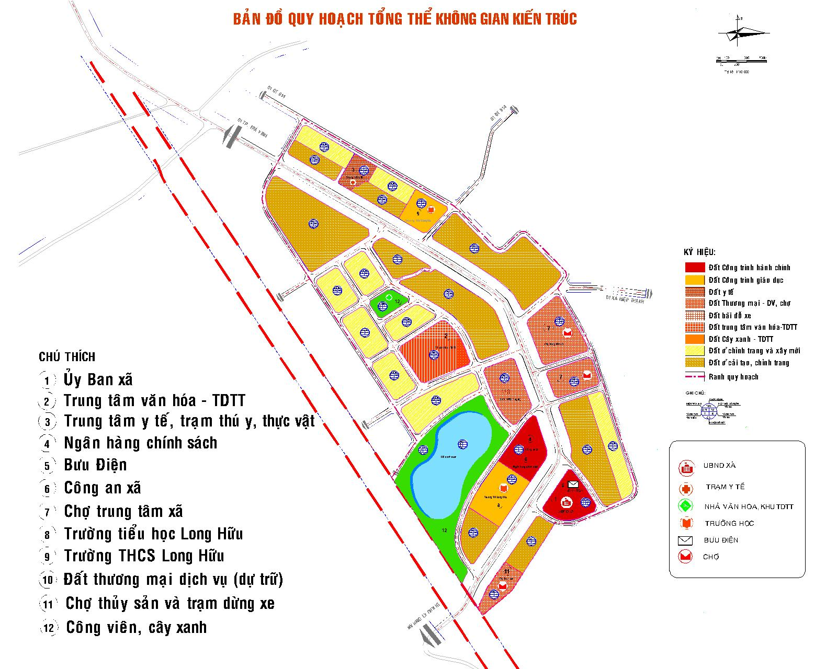
Bảng tổng hợp cân bằng sử dụng dất khu trung tâm xã
STT | Loại đất | Diện tích (ha) | Tỷ lệ (%)
1 | Đất ở | 11.80 | 37.19
2 | Đất công trình hành chính,công cộng-dịch vụ | 7.12 | 22.44
3 | Công viên cây xanh - cảnh quan, mặt nước | 4.02 | 12.67
4 | Giao thông | 8.79 | 27.70
 | Tổng cộng | 31.73 | 100.00

5. Tổ chức không gian quy hoạch kiến trúc cảnh quan:
Quan điểm về bố cục không gian kiến trúc quy hoạch toàn khu là : tạo ra không gian kiến trúc phong phú, có những điều kiện thuận lợi cho dân cư sinh sống tại khu vực, tạo các đường nét, hình khối kiến trúc, mỹ quan làm nổi bật bộ mặt kiến trúc khu trung tâm xã nói chung và các đặc thù riêng của từng khu vực như các khu nhà ở trong trung tâm, khu nhà ở cải tạo gần các trục giao thông chính, , v.v...
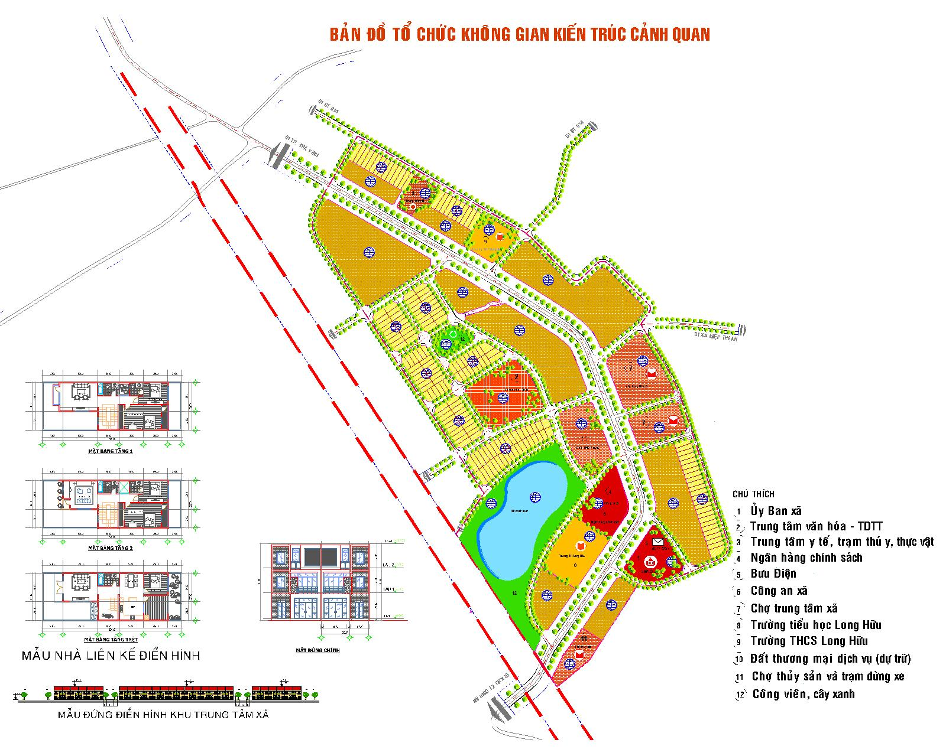

Công trình hành chính :
- Trụ sở UBND xã Long Hữu và Bưu Điện mở rộng, nâng cấp diện tích: 1,59 ha, ký hiệu lô đất C1, nằm tại giao lộ của đường QL 53, D4 , và D2.
Một số hình ảnh minh họa các công trình kiến trúc
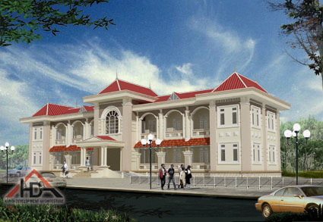

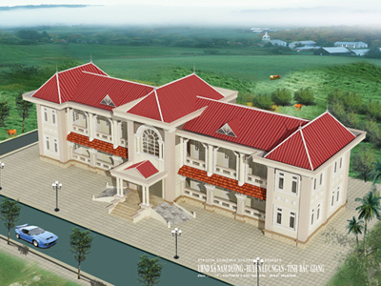

Công trình công cộng :

Trường học :
- Trường tiểu học cải tạo và nâng cấp: 0,77 ha, ký hiệu là C8, bố trí tại Phía Tây Quốc Lộ 53 và đường N11.
- Trường trung học cơ sở Long Hữu cải tạo và nâng cấp: 0,43 ha, ký hiệu là C9, bố trí tại giao lộ Quốc Lộ 53 và đường N2.

Trạm y tế :
- Trạm y tế xã cải tạo, nâng cấp mở rộng : 0,28ha, ký hiệu C6, bố trí phía Bắc QL 53 và đường D1.

Chợ - TMDV :
Xây dựng mở rộng và nâng cấp chợ trung tâm xã, và xây mới chợ thủy sản, dự trữ đất xây dựng trung tâm thương mại dịch vụ với quy mô tổng khoảng 2,45 ha, ký hiệu C2-C5, như bảng sau:
STT | KÍ HIỆU | CHỨC NĂNG | DIỆN TÍCH  (HA) | TẦNG CAO TỐI ĐA  (TẦNG) | MĐXD TỐI ĐA  (%) | HSSDĐ
20 | C2 -C5 | CHỢ - TMDV | 2.45 | 2 | 40 | 0.8
 | C2 | TM1 | 0.50 | 2 | 40 | 0.8
 | C3 | TM2 | 0.91 | 2 | 40 | 0.8
 | C4 | TM3 | 0.36 | 2 | 40 | 0.8
 | C5 | TMDV ( Dự Trữ) | 0.68 | 5 | 40 | 2
Bưu điện, công an xã quy mô 0,64 ha, ký hiệu C7 nằm đối diện UBND xã.
Khu Vực phía trước chợ Thủy Sản ( ký hiệu C4) xây dựng trạm dừng xe, nằm trong phần lộ giới QL 53.

Trung tâm văn hóa – TDTT của xã :
Nằm trên lô đất ký hiệu C10, bố trí nằm về phía Tây của trục chính D3 giao với đường N5, N6 và D5. Công trình xây mới, diện tích 0,96 ha.
Bảng thống kê công trình cộng
STT | KÍ HIỆU | CHỨC NĂNG | DIỆN TÍCH  (HA) | TẦNG CAO TỐI ĐA  (TẦNG) | MĐXD TỐI ĐA  (%) | HSSDĐ
19 | C1 | ỦY BAN NHÂN DÂN XÃ & BƯU ĐIỆN | 1.59 | 3 | 40 | 1.2
20 | C2 -C5 | CHỢ - TMDV | 2.45 | 2 | 40 | 0.8
 | C2 | TM1 | 0.50 | 2 | 40 | 0.8
 | C3 | TM2 | 0.91 | 2 | 40 | 0.8
 | C4 | TM3 | 0.36 | 2 | 40 | 0.8
 | C5 | TMDV ( Dự Trữ) | 0.68 | 5 | 40 | 2
21 | C6 | TRẠM Y TẾ | 0.28 | 3 | 40 | 1.2
22 | C7 | CÔNG AN & NGÂN HÀNG CHÍNH SÁCH | 0.64 | 3 | 40 | 1.2
23 | C8 | TRƯỜNG TH LONG HỮU | 0.77 | 3 | 40 | 1.2
24 | C9 | TRƯỜNG THCS LONG HỮU | 0.43 | 3 | 40 | 1.2
25 | C10 | TT VĂN HÓA - TDTT | 0.96 | 3 | 40 | 1.2
 |  | CTCC | 7.12

Cây xanh, công viên - TDTT :

Công viên cây xanh, TDTT:
Công viên cây xanh ký hiệu CV1, nằm trên giao lộ đườngD3, N3, N4 và D5, diện tích 0,23 ha.
Công viên cây xanh cảnh quan, hồ nước ký hiệu CV2, MN bố trí trên giao lộ đường D3 và N10, N11, diện tích công viên 1,47 ha; diện tích hố nước 1,85 ha.
STT | KÍ HIỆU | CHỨC NĂNG | DIỆN TÍCH  (HA) | TẦNG CAO TỐI ĐA  (TẦNG) | MĐXD TỐI ĐA  (%) | HSSDĐ
26 | CV1 | CÔNG VIÊN TDTT | 0.7 | 2 | 5 | 0.1
27 | CV2 | CÔNG VIÊN CẢNH QUAN | 1.47 | 1 | 5 | 1
28 | MN | HỐ CẢNH QUAN | 1.85
 |  | CVCX -MẶT NƯỚC | 4.02
 | TỔNG CỘNG |  | 22.94

Nhà ở :
Nhà ở tại xã trung tâm Long Hữu chia làm 2 dạng :
Nhà ở cải tạo chỉnh trang : 7,85 ha cải tạo khu dân cư hiện hữu, tầng cao tối đa là 3 tầng. Đây là các khu nhà ở dọc hiện hữu dọc theo Quốc Lộ 53.
STT | KÍ HIỆU | CHỨC NĂNG | DIỆN TÍCH  (HA) | TẦNG CAO TỐI ĐA  (TẦNG) | MĐXD TỐI ĐA  (%) | HSSDĐ
1 | A1 | NHÀ Ở CẢI TẠO | 1.15 | 3 | 80 | 2.4
2 | A2 | NHÀ Ở CẢI TẠO | 1.67 | 3 | 80 | 2.4
3 | A3 | NHÀ Ở CẢI TẠO | 1.33 | 3 | 80 | 2.4
4 | A4 | NHÀ Ở CẢI TẠO | 0.42 | 3 | 80 | 2.4
5 | A5 | NHÀ Ở CẢI TẠO | 0.29 | 3 | 80 | 2.4
6 | A6 | NHÀ Ở CẢI TẠO | 1.79 | 3 | 80 | 2.4
7 | A7 | NHÀ Ở CẢI TẠO | 0.32 | 3 | 80 | 2.4
8 | A8 | NHÀ Ở CẢI TẠO | 0.42 | 3 | 80 | 2.4
9 | A9 | NHÀ Ở CẢI TẠO | 0.46 | 3 | 80 | 2.4
 |  | NHÀ Ở CẢI TẠO | 7.85
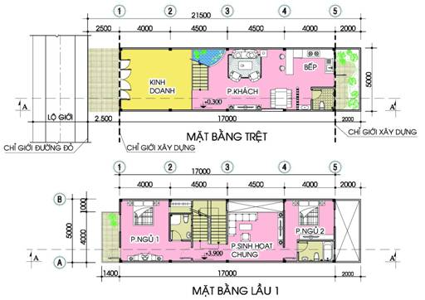
Mẫu nhà ở cải tạo điển hình
Nhằm đáp ứng nhu cầu xây dựng của người dân trong các khu nhà ở cải tạo, chỉnh trang; diện tích mỗi lô nhà có thể thay đổi theo nhu cầu để phù hợp với khả năng kinh tế của từng hộ, nhưng bề ngang không nhỏ hơn 5m và tổng diện tích không nhỏ hơn 120 m².
Nhà ở chỉnh trang và xây mới ( Nhà liên kế thương mại) : 3,95 ha, ưu tiên bố trí tái định cư, tầng cao tối đa là 3 tầng
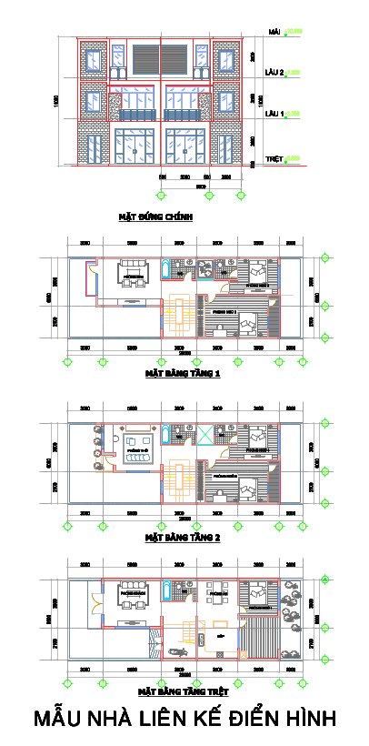
Mô hình ở đề xuất là nhà liên kề diện tích lô đất : 120 m² – 250 m² tầng cao 2-3 tầng chủ yếu tập trung về phía Tây Của Đường D3 và đường D1, D2. Mật độ xây dựng tối đa là 80%. Là khu vực xây dựng mới đồng bộ.

Minh họa nhà ở liên kế
Trong đó bao gồm 9 khu nhà ở liên kế thương mại xây mới theo bảng sau:
STT | KÍ HIỆU | CHỨC NĂNG | DIỆN TÍCH  (HA) | TẦNG CAO TỐI ĐA  (TẦNG) | MĐXD TỐI ĐA  (%) | HSSDĐ
10 | B1 | NHÀ LIÊN KẾ THƯƠNG MẠI (XM) | 0.62 | 3 | 80 | 2.4
11 | B2 | NHÀ LIÊN KẾ THƯƠNG MẠI (XM) | 0.30 | 3 | 80 | 2.4
12 | B3 | NHÀ LIÊN KẾ THƯƠNG MẠI (XM) | 0.39 | 3 | 80 | 2.4
13 | B4 | NHÀ LIÊN KẾ THƯƠNG MẠI (XM) | 0.36 | 3 | 80 | 2.4
14 | B5 | NHÀ LIÊN KẾ THƯƠNG MẠI (XM) | 0.38 | 3 | 80 | 2.4
15 | B6 | NHÀ LIÊN KẾ THƯƠNG MẠI (XM) | 0.45 | 3 | 80 | 2.4
16 | B7 | NHÀ LIÊN KẾ THƯƠNG MẠI (XM) | 0.34 | 3 | 80 | 2.4
17 | B8 | NHÀ LIÊN KẾ THƯƠNG MẠI (XM) | 0.41 | 3 | 80 | 2.4
18 | B9 | NHÀ LIÊN KẾ THƯƠNG MẠI (XM) | 0.70 | 3 | 80 | 2.4
 |  | NHÀ LIÊN KẾ THƯƠNG MẠI (XM) | 3.95

6. Quy hoạch hạ tầng kỹ thuật:
  - Quy hoạch chuẩn bị kỹ thuật đất xây dựng
- Phương án quy hoạch chiều cao:
- Cao độ xây dựng chung cho khu trung tâm xã Long Hữu theo quy hoạch chung được duyệt:
Hxd >2.50 m.
Nền đất xây dựng công trình được tôn cao hơn mặt đường hoàn chỉnh là 0,25 -0,3 m.
- Phương án thiết kế san nền:
- Phương án san nền khu trung tâm xã là đào đắp cục bộ, cụ thể như sau:
- Đối với các công trình công cộng, công trình giao thông xây dựng mới, yêu cầu đắp đất tôn nền đạt cao độ xây dựng tối thiểu 2.50m.
- Đối với các công trình công cộng đã xây dựng, từng bước cải tạo tôn nền đạt cao độ xây dựng 2.50m. Với khu vực nhà dân cải tạo nâng nền đạt cao độ tối thiểu 2.50m.
- Quy hoạch mạng lưới thoát nước mưa :
- Thiết kế mạng lưới :
- Hệ thống thoát nước mưa khu trung tâm xã là hệ thống thoát nước chung.
- Giữ lại toàn bộ số kênh, rạch hiện hữu để giải quyết thoát nước cho các điểm dân cư. Chia lưu vực thoát nước thành các lưu vực nhỏ. Từng bước xây dựng các tuyến thoát nước bằng cống tròn bê tông cốt thép, đảm bảo chiều dài mỗi tuyến cống ngắn thoát nước mưa nhanh ra các kênh, rạch gần nhất.
- Các chỉ tiêu kinh tế kỹ thuật của mạng lưới thoát nước mưa :
- Chọn chu kỳ tràn cống tính toán :
P= 2 năm với khu dân cư xây dựng tập trung.
Phương pháp tính toán : Theo phương pháp tính toán cường độ giới hạn.
Hệ thống thoát nước mưa được đầu tư đồng bộ với hệ thống đường giao thông, thiết kế cống tròn BTCT D400-800, hướng thoát về phía kênh và phù hợp với địa hình khu trung tâm.
Bảng thống kê khối lượng kinh phí xây dựng thoát nước mưa và nước thải sinh hoạt.
HẠNG MỤC | ĐƠN VỊ | KHỐI LƯỢNG | ĐƠN GIÁ ( đ ) | KHÁI TOÁN ( đ )
THOÁT NƯỚC MƯA
CỐNG TRÒN BTCT D800 | m | 2,270 | 950,000 | 2,156,500,000
CỐNG TRÒN BTCT D600 | m | 830 | 750,000 | 622,500,000
CỐNG TRÒN BTCT D400 | m | 3,125 | 550,000 | 1,718,750,000
TỔNG KINH PHÍ |  |  |  | 4,497,750,000
  - Định hướng phát triển giao thông
- Cơ sở lập quy hoạch :
- Tiêu chuẩn thiết kế đường Ôtô TCVN 4054-05.
- Tiêu chuẩn thiết kế đường giao thông nông thôn 22TCN210_1992.
- Quy chuẩn kỹ thuật quốc gia về quy hoạch nông thôn QCVN 14:2009/BXD.
- Quyết định số 315/QĐ-BGTVT ban hành hướng dẫn lựa chọn quy mô kỹ thuật đường giao thông nông thôn phục vụ chương trình mục tiêu quốc gia xây dựng nông thôn mới giai đoạn 2010 đến 2020.
- Căn cứ quyết định phê duyệt quy hoạch chung xây dựng nông thôn mới xã Long Hữu số …/QĐUB của UBND huyện Duyên Hải, ngày …./…../2012
- Các chỉ tiêu kỹ thuật chính
- Độ dốc lớn nhất cho phép : 10%
- Bán kính đường cong nằm nhỏ nhất : 15m
- Bán kính đường cong lõm nhỏ nhất : 200m
- Bán kính đường cong lồi nhỏ nhất : 175,5m
- Tốc độ tính toán thiết kế :
- Đường trục chính : 40km/h
- Đường nội bộ : 30km/h
- Bán kính bó vỉa nhỏ nhất : 7,5m
- Các chỉ tiêu kỹ thuật tương ứng khác : áp dụng Tiêu chuẩn, Quy chuẩn và quy phạm hiện hành.
- Quy mô các tuyến đường
      - Giao thông Đối ngoại
Quốc lộ 53 : (mặt cắt ngang 1-1)
- Nền đường : 14,0m,
Trong đó mặt đường nhựa 11m, Lề gia cố 1,5m x 2
- Hành lang 2 bên : 16,5m x 2
- Lộ giới : 47.0m.
- Khoảng lùi xây dựng công trình : 2m x2
Giao thông trục chính
Đường N8 : (Mặt cắt ngang 2-2)
- Mặt đường nhựa: 7,0m
- Vỉa hè 2 bên :5,5m x 2
- Lộ giới : 18m.
- Khoảng lùi xây dựng công trình : 2m x2
Đường D1, D3, N1, N6 : (Mặt cắt ngang 3-3)
- Mặt đường nhựa: 7,0m
- Vỉa hè 2 bên :5,0m x 2
- Lộ giới : 17m.
- Khoảng lùi xây dựng công trình : 2m x2

Đường N2 : (Mặt cắt ngang B-B)
- Mặt đường nhựa: 6,0m
- Vỉa hè 2 bên : 3,0m x 2
- Lộ giới : 12m.
- Khoảng lùi xây dựng công trình : 2m x2

      - Giao thông nội bộ
Đường nội bộ : (Mặt cắt ngang 4-4)
- Mặt đường nhựa: 6,0m
- Vỉa hè 2 bên : 3,0m x 2
- Lộ giới : 12.0m.
- Khoảng lùi xây dựng công trình : 2m x2

Đường cảnh quan ven hồ : (Mặt cắt ngang 5-5)
- Mặt đường nhựa: 6,0m
- Vỉa hè 1 bên : 3,0m và một bên phía Công viên 2,0 m.
- Lộ giới : 11.0m.
- Khoảng lùi xây dựng công trình : 2m.
- Khái toán kinh phí đầu tư giao thông
TT | TEÂN ĐƯỜNG | KÍ HIỆU | MCN QUY HOẠCH (M) |  |  | L.GIỚI  (m) | C.DAØI  (m) | D.Tích  (m2) | K.Toaùn  (trñ)
 |  | M.CAÉT | V.heø | L.đường | V.heø
1 | Ñöôøng Ñoái ngoaïi ( QL 53) | 1_1 | 16.5 | 14.0 | 16.5 | 47.0 | 1,140.4 | 53,598.8 | 8,696
2 | Ñöôøng Truïc chính | Toång Coäng |  |  |  |  | 1,695.2 | 28927.0 | 10,198
 | Ñöôøng N1 | 3_3 | 5.0 | 7.0 | 5.0 | 17.0 | 178.7 | 3037.9 | 1,072
 | Ñöôøng N6 | 3_3 | 5.0 | 7.0 | 5.0 | 17.0 | 270.8 | 4603.6 | 1,625
 | Ñöôøng N8 | 2_2 | 5.5 | 7.0 | 5.5 | 18.0 | 108.6 | 1954.8 | 679
 | Ñöôøng D1 | 3_3 | 5.0 | 7.0 | 5.0 | 17.0 | 661.2 | 11240.4 | 3,967
 | Ñöôøng D3 | 3_3 | 5.0 | 7.0 | 5.0 | 17.0 | 475.9 | 8090.3 | 2,855
3 | Ñöôøng noäi boä | Toång Coäng |  |  |  |  | 3341 | 38539.8 | 14,507
 | Ñöôøng N2 | 4_4 | 3.0 | 6.0 | 3.0 | 12.0 | 100.0 | 1200.0 | 450
 | Ñöôøng N3 | 4_4 | 3.0 | 6.0 | 3.0 | 12.0 | 124.2 | 1490.4 | 559
 | Ñöôøng N4 | 4_4 | 3.0 | 6.0 | 3.0 | 12.0 | 88.2 | 1058.4 | 397
 | Ñöôøng N5 | 4_4 | 3.0 | 6.0 | 3.0 | 12.0 | 176.3 | 2115.6 | 793
 | Ñöôøng N7 | 4_4 | 3.0 | 6.0 | 3.0 | 12.0 | 121.9 | 1462.8 | 549
 | Ñöôøng N9 | 4_4 | 3.0 | 6.0 | 3.0 | 12.0 | 197.7 | 2372.4 | 890
 | Ñöôøng D2 | 4_4 | 3.0 | 6.0 | 3.0 | 12.0 | 650.0 | 7800.0 | 2,925
 | Ñöôøng D4 | 4_4 | 3.0 | 6.0 | 3.0 | 12.0 | 141.4 | 1696.8 | 636
 | Ñöôøng D5 | 4_4 | 3.0 | 6.0 | 3.0 | 12.0 | 293.6 | 3523.2 | 1,321
 | Ñöôøng D6 | 4_4 | 3.0 | 6.0 | 3.0 | 12.0 | 723.2 | 8678.4 | 3,254
 | Ñöôøng N10 | 5_5 | 2.0 | 6.0 | 3.0 | 11.0 | 234.8 | 2582.8 | 939
 | Ñöôøng N11 | 5_5 | 2.0 | 6.0 | 3.0 | 11.0 | 323.8 | 3561.8 | 1,295
 | Heõm 1 ( H1) |  | 0.0 | 6.0 | 0.0 | 6.0 | 53.4 | 320.4 | 160
 | Heõm 2 ( H2) |  | 0.0 | 6.0 | 0.0 | 6.0 | 112.8 | 676.8 | 338
 | Tröø giao nhau | Ñôn giaù taïm tính: 0.25trñ/1m2 væa heø, 0.5trñ/1m2 loøng ñöôøng |  |  |  |  |  | -33166 | -12,437
 | Toång coäng |  |  |  |  |  | 6,177 | 87,900 | 20,964
  - Định hướng quy hoạch cấp nước
- Cơ sở thiết kế:
Bản đồ quy hoạch sử dụng đất khu trung tâm, tỷ lệ 1/500.
Tiêu chuẩn cấp nước TCXDVN 33:2006.
Quy chuẩn xây dựng Việt Nam QCXDVN 01:2008/BXD.
Quy chuẩn kỹ thuật quốc gia các công trình hạ tầng kỹ thuật đô thị: QCVN 07:2010/BXD.
- Tính toán nhu cầu cấp nước :
Số dân các điểm dân cư quy hoạch đến năm 2020 khoảng 1200 người.
Tiêu chuẩn cấp nước sinh hoạt: 80 lít/người-ngày.
Tiêu chuẩn cấp nước dịch vụ công cộng: 10%Qsh.
Lượng nước rò rỉ dự phòng chiếm 20% tổng lượng nước cấp.
Bảng thống kê nhu cầu cấp nước :
Bảng tính nhu cầu dùng nước
STT | Đối tượng dùng nước | Dân số (người) | Tiêu chuẩn  (lít/đvt.ngày) | Tỷ lệ  (%) | Nhu cầu cấp nước  (m3/ngày.đêm)
1 | Nước sinh hoạt: Qsh | 1200 | 80 | 80% | 76.8
2 | Nước sinh hoạt ngày max: Qshng.max |  |  | 140% | 107.52
3 | Nước dịch vụ công cộng |  |  | 10% | 10.752
 | Tổng Q1= 2+3 |  |  |  | 118.272
4 | Nước rò rỉ, dự phòng %Q1 |  |  | 20% | 23.65
Tổng = Q1+4 |  |  |  |  | 141.93
Tổng nhu cầu dùng nước: Q=140 m3/ngày.đêm (đã làm tròn)
Ngoài ra, theo tiêu chuẩn phòng cháy chữa cháy, cần phải đảm bảo một lượng nước chữa cháy cho khu vực: với 01 đám cháy (qcc= 15l/s) liên tục trong 03 giờ, Q_{ccmax}= 162m³.
- Nguồn nước cấp:
Tận dụng trạm cấp nước ngầm hiện hữu, nâng cấp và cải tạo, đáp ứng đủ cho nhu cầu dùng nước cho xã.
- Mạng lưới cấp nước :
Sử dụng mạng lưới vòng cấp cho khu trung tâm xã.
Tuyến ống được bố trí trên hè đường, nằm phía trước các công trình để thuận tiện cho việc cung cấp nước. Được chôn sâu từ 0.7m - 1,2 m so với cao độ san nền.
Các tuyến ống cấp nước sử dụng ống nhựa uPVC chuyên ngành nước ∅100 hệ CIOD – tiêu chuẩn AS/NZS 1477:1996, ISO 2531:1998. Các ống cấp nước phải đạt tiêu chuẩn và đảm bảo các quy chuẩn với các yêu cầu về độ an toàn, độ chịu tác động cơ học, nhiệt, độ bền…
Bố trí các trụ cứu hỏa ∅100 dọc theo mạng đường ống cấp nước, tại các vị trí ngã 3, ngã 4 đường, với bán kính phục vụ 100 -150m, đảm bảo cho việc lấy nước chữa cháy dễ dàng.
Tổng chiều dài hệ thống ống cấp nước là 5822 m.
- Khái toán kinh phí :
Căn cứ đơn gía ống uPVC của công ty nhựa Bình Minh, đơn gía thi công xây lắp thực tế hiện nay, hệ thống ống cấp nước được khái toán như sau:
Bảng tổng hợp khối lượng hệ thống cấp nước
Đường kính (mm) | Chiều dài (km) | Đơn giá (triệu/đvt) | Thành tiền (triệu)
Þ100 | 5.379 | 300 | 1,613.70
Trụ cứu hỏa (trụ) | 29 | 10 | 290.00
Tổng khái toán |  |  | 1,903.70
Tổng khái toán kinh phí: 1 tỷ 900 triệu đồng (đã làm tròn).
  - Định hướng quy hoạch thoát nước thải, quản lý chất thải rắn, nghĩa trang
- Cơ sở thiết kế:
Bản đồ quy hoạch sử dụng đất khu trung tâm, tỷ lệ 1/500.
Tiêu chuẩn thoát nước mạng lưới bên ngoài và công trình TCVN 5975:2008.
Quy chuẩn xây dựng Việt Nam QCXDVN 01 :2008/BXD
Quy chuẩn kỹ thuật quốc gia các công trình hạ tầng kỹ thuật đô thị: QCVN07-2010/BXD.
- Tính toán lượng nước thải:
Tiêu chuẩn thải nước = 80% Tiêu chuẩn cấp nước (nước sinh hoạt và nước công cộng).
Tổng lượng nước thải khu trung tâm là 90 m³/ngày.

- Quy hoạch hệ thống thoát nước thải:
Do địa hình bằng phẳng, lưu lượng nước thải nhỏ Q= 90 m3/ngày, kinh phí hạn hẹp, nên nước thải sau khi xử lý bằng bể tự hoại từng công trình được thoát chung với hệ thống thoát nước mưa.
Để hạn chế tối đa ô nhiễm môi trường của nước thải sinh hoạt cần thực hiện theo các hình thức sau: Nước thải trước khi thoát ra cống chung phải được xử lý bằng hầm tự hoại đúng quy cách, đạt tiêu chuẩn loại B. Sử dụng hố ga thu nước ngăn mùi thế hệ mới. Các công trình công cộng sử dụng bể tự hoại chuyên dụng như bể BASTAF...
- Quản lý chất thải rắn (rác thải):
Tiêu chuẩn thải chất thải rắn: 0.8 kg/người.ngày
Tỷ lệ thu gom CTR: 90%.
Tổng lượng CTR: khoảng 0.8 tấn/ngày.
Thành lập đội thu gom CTR cho xã, tất cả CTR được thu gom và vận chuyển đến bãi rác thị trấn, tổng diện tích 10.4 ha, vị trí tại ấp Mười Ba, xã Long Hữu.
- Quản lý nghĩa trang:
Nghĩa trang: tập trung về nghĩa trang xã, diện tích 1ha, vị trí tại ấp Mười Bốn.
  - Quy hoạch cấp điện
- Cơ sở quy hoạch
- Đồ án được quy hoạch dựa trên các cơ sở sau :
- Bản đồ quy hoạch sử dụng đất mạng lưới điểm dân cư nông thôn mới.
- Bản đồ quy hoạch sử dụng đất khu trung tâm xã tỷ lệ 1/500.
- Tiêu chuẩn Quy hoạch Xây dựng Nông thôn do Bộ Xây dựng ban hành tháng 9/2009.
- Phụ tải Đồ án quy hoạch cải tạo và phát triển lưới điện tỉnh Trà Vinh giai đoạn 2006-2010 có xem xét đến năm 2015.
- Quy chuẩn kỹ thuật quốc gia về quy hoạch xây dựng do Bộ Xây Dựng ban hành năm 2010.
- Nghị định 106/2005/NĐ-CP “Quy định chi tiết và hướng dẫn thi hành một số điều của Luật Điện lực về bảo vệ an toàn công trình lưới điện cao áp” của Chính Phủ ban hành ngày 17/08/2005.
- Quyết định 08/2-005/QĐ-BXD về việc ban hành TCXD 333:2005 “Chiếu sáng nhân tạo bên ngoài các công trình công cộng và kỹ thuật hạ tầng đô thị – Tiêu chuẩn thiết kế”.

- Phụ tải điện
- Chỉ tiêu cấp điện:
+ Sinh hoạt:
Đợt đầu: 250 KWh/người/năm.
Dài hạn: 500 KWh/người/năm.
+ Công trình công cộng: tiêu chuẩn cấp điện bằng 20% phụ tải sinh hoạt.
- Chiếu sáng đường: Đảm bảo độ chói trên mặt đường: 0,2 – 0,4 Cd/m².
Bảng : Tổng hợp số liệu phụ tải điện như sau:
TT | Danh muïc | Ñôn vò | Soá löôïng
 |  |  | Ñôït ñaàu 2015 | Daøi haïn 2020
1 | - Daân soá | ngöôøi | 1,000 | 1,200
2 | - Tieâu chuaån caáp ñieän daân duïng | kWh/ng/naêm | 250 | 500
3 | - Thôøi gian söû duïng coâng suaát cöïc ñaïi | h/naêm | 2,000 | 3,000
4 | - Phuï taûi bình quaân | W/ngöôøi | 125 | 167
5 | - Ñieän naêng daân duïng | trieäu kWh/naêm | 0.25 | 0.60
6 | - Coâng suaát ñieän daân duïng | kW | 125 | 200
 | Coâng trinh coâng coäng
7 | - Thôøi gian söû duïng coâng suaát cöïc ñaïi | h/naêm | 2,000 | 3,000
8 | - Ñieän naêng CTCC vaø dòch vuï | trieäu kWh/naêm | 0.08 | 0.18
9 | - Coâng suaát ñieän CTCC | kW | 38 | 60
 | * Toång ñieän naêng yeâu caàu coù tính ñeán 10% toån hao vaø 5 % döï phoøng | trieäu kWh/naêm | 0.37 | 0.90
 | * Toång coâng suaát ñieän yeâu caàu coù tính ñeán 10% toån hao vaø 5 % döï phoøng | kW | 187 | 299
Tổng công suất điện yêu cầu là 299 KW .
Tổng Công suất trạm là 410 KVA. Bố trí thành 2 trạm có công suất là 250KVA, trong đó có 1 trạm hiện hữu công suất là 250KVA phục vụ cho toàn trung tâm xã. Trong quy hoạch xây dựng thêm 1 trạm có công suất là 250KVA nhằm phục vụ trong khu vực quy hoạch hoạch khu trung tâm và khu vực lân cận.
- Nguồn điện :
- Nguồn cấp điện cho trung tâm xã là tuyến 22kV từ trạm biến áp 110/22kV –Duyên Hải đến.
- Lưới điện
+ Lưới trung thế: các tuyến trung thế hiện hữu được giữ lại, nâng cấp cải tạo các tuyến trung thế 35KV 1 pha lên 3 pha, nâng công suất truyền tải và dịch chuyển theo việc mở rộng lòng lề đường. Sử dụng dây nhôm (A) hoặc dây nhôm lõi thép (AC) tiết diện dây từ 50-120mm² đi trên trụ bê tông ly tâm cao từ 8-12m.
+ Lưới hạ thế 0,4KV là đường dây nổi sử dụng cáp ABC đi trên trụ bê tông ly tâm cao 8,5 mét hoặc đi chung với tuyến trụ trung thế ( dọc theo QL 53).
      - Lưới chiếu sáng :
Thiết kế hệ thống chiếu sáng đường cho khu vực trung tâm xã Long Hữu phải đạt chỉ tiêu tối thiểu như sau :
Độ chói trung bình trên mặt đường từ 0,2 – 0,4 Cd/m² .
Độ rọi trung bình trên mặt đường từ 5 – 8 lux .
Đèn chiếu sáng đường giao thông dùng loại đèn cao áp Sodium, công suất từ 100W đến 250W, ánh sáng vàng cam, cấp bảo vệ IP54.
Ngoài một số tuyến đường chính đã có hệ thống đèn đường, những tuyến đường nhỏ trong các khu dân cư cần có hệ thống chiếu sáng để nâng cao mức sinh hoạt và điều kiện an ninh của người dân .
      - Trạm hạ áp 22/0,4kV :
Xây dựng mới 1 trạm điện: có công suất 250KVA.
Tổng chiều dài đường dây hạ thế 0,4KV là 7,45km
Các trạm hạ áp là loại ngoài trời (trạm treo hoặc trạm giàn), đấu nối theo sơ đồ bảo vệ bằng FCO và LA.
Vị trí và dung lượng của trạm được bố trí theo phụ tải điện sử dụng thực tế. Trạm hạ áp phải đặt vị trí thuận tiện cho việc đặt đường dây, ít cắt đường giao thông, không gây trở ngại, nguy hiểm cho sản xuất, sinh hoạt.
Trạm điện hạ áp và lưới điện trung, hạ áp trong khu vực trung tâm xã phải đảm bảo hành lang và khoảng cách ly bảo vệ theo quy định hiện hành.
      - Khái toán:
Bảng dự trù khối lượng và khái toán kinh phí xây dựng của hệ thống điện như sau :
TT | Tên công trình xây dựng | Đơn vị tính | Đơn giá (triệu đồng) | Khối lượng (Km) | Thành tiền (triệu đồng)
1 | Cải tạo, duy tu đường dây nổi 22kV hiện hữu | km | 100 | 1,140 | 114
2 | Xây mới, cải tạo, duy tu đường dây nổi 0,4kV hiện hữu | km | 50 | 7,45 | 372,5
3 | Xây mới , cải tạo các trạm hạ áp 22/0,4kV | kVA | 1 | 410 | 410
 | Cộng |  |  |  | 896,5
Tổng khái toán kinh phí: 0,9 tỷ đồng (đã làm tròn).
  - Quy hoạch Hệ thống thông tin liên lạc
Việc đầu tư xây dựng và bố trí hệ thống thông tin liên lạc tại khu vực trung tâm xã đáp ứng tiêu chí 8 trong 19 tiêu chí nông thôn mới.
      - Tiêu chuẩn áp dụng:
- TCN 68-254: 2006 "Công trình ngoại vi viễn thông - Qui định kỹ thuật”
- TCN 68-139: 1995 “Hệ thống thông tin cáp sợi quang - Tiêu chuẩn kỹ thuật”
- CN 68-170: 1998 “Chất lượng mạng viễn thông - Yêu cầu kỹ thuật”.
- TCN 68-132: 1998 “Cáp thông tin kim loại dùng cho mạng nội hạt - Qui định kỹ thuật”.
- Các tiêu chuẩn của Hiệp hội Viễn thông Quốc tế - Cục Chuẩn hóa Viễn thông (ITU-T) International Telecommunications Union-Telecommunication Standardization Sector.
      - Nguồn và cơ sở thiết kế:
Hệ thống thông tin liên lạc cho trung tâm xã Long Hữu sẽ là 1 hệ thống được ghép nối với một trong các nhà cung cấp viễn thông như Viễn thông (VNPT), Vietel, EVN Telecom,…
Hệ thống nội bộ ở đây sẽ là hệ thống điện thoại cố định, di động, truyền dữ liệu ADSL và truyền hình đáp ứng đầy đủ các yêu cầu về viễn thông cho khu vực.
      - Giải pháp quy hoạch:
Các giải pháp quy hoạch hệ thống TTLL cho khu vực thiết kế dựa trên cơ sở các mạng cáp điện thoại, đường truyền dữ liệu phải đảm bảo được các nhu cầu sử dụng theo từng khu vực, theo từng giai đoạn sao cho dung lượng của các đường cáp không lãng phí, đủ khả năng đáp ứng các yêu cầu phát triển với tốc độ cao của kỹ nghệ thông tin trong tương lai.
      - Mục tiêu:
- Tạo điều kiện thuận lợi về mặt viễn thông cho các nhà đầu tư vào Trung tâm xã Long Hữu.
- Xây dựng đồng bộ với các hệ thống hạ tầng khác.
- Đáp ứng các nhu cầu viễn thông như: dịch vụ điện thoại cố định, di động, các dịch vụ truyền dữ liệu, dịch vụ fax, internet, truyền hình …
- Hạ tầng viễn thông phải đảm bảo cung cấp các dịch vụ ổn định và có khả năng phát triển mở rộng trong tương lai.
      - Hình thức :
- Đầu tư xây dựng mới một hệ thống viễn thông hoàn chỉnh, có khả năng kết nối đồng bộ với mạng viễn thông quốc gia và khu vực.
- Các tuyến cáp quang (hoặc cáp đồng) sẽ được đi ngầm trong tuyến cống bể để đưa đến chân các công trình.
Kinh phí đầu tư hạ tầng viễn thông sẽ giao cho ngành viễn thông của huyện đầu tư và khai thác sử dụng.

7. Bảng tổng hợp kinh phí hạ tầng kỹ thuật
1. Giao thông : 20,9 tỷ đồng
2. San nền, thoát nước : 4,5 tỷ đồng
3. Cấp nước : 1,9 tỷ đồng
4. Cấp điện : 0,9 tỷ đồng
Tổng Cộng kinh phí đầu tư hạ tầng khu trung tâm xã Long Hữu là: 36,3tỷ đồng

8. Các dự án ưu tiên đầu tư giai đoạn 2012-2015
- Cải tạo nâng cấp đường Quốc Lộ 13, tạo nên sự khang trang cho khu trung tâm xã.
- Xây dựng đường trục chính D1, D3 và N1.
- Sửa chửa và nâng cấp UBND xã.
- Xây dựng mới chợ trung Thủy Sản Long Hữu
- Cải tạo, nâng cấp và mở rộng trung tâm tâm y tế xã đạt chuẩn Nông thôn mới.
- Cải tạo nâng cấp trường tiểu học và trường THCS Long Hữu.
- Lập dự án tái định cư để ổn định đời sống người dân.

Phần5: KẾT LUẬN VÀ KIẾN NGHỊ

I. KẾT LUẬN
Thực hiện xây dựng nông thôn mới trên địa bàn huyện Duyên Hải. Xã Long Hữu đã tiến hành lập quy hoạch chung và đã được phê duyệt làm cơ sở để triển khai các quy hoạch chi tiết. Do đó việc lập quy chi tiết khu trung tâm xã Long Hữu là trình tự pháp lý để thực hiện quy hoạch đồ án quy hoạch chi tiết TL 1/500 nhằm cụ thể hóa đồ án quy hoạch chung xây dựng đã được phê duyệt, làm cơ sở thực hiện chương trình nông thôn mới theo chỉ đạo của tỉnh Trà Vinh.
Nhằm tạo sự đồng thuận của ban chỉ đạo nông thôn mới của huyện Duyên Hải, và ý kiến người dân, đơn vị tư tấn xin trình bày 03 phương án cơ cấu sử sụng đất nhằm xin ý kiến đóng góp đển đồ án được triển khai mang tính thực tiển.
Đồ án sẽ góp phần hoàn thiện, cải tạo và nâng cấp hệ thống mạng lưới hạ tầng xã hội, hạ tầng cơ sở nông thôn theo hướng bền vững. Đồng thời tổ chức không gian kiến trúc cảnh quan và các khu chức năng hài hòa cho khu trung tâm xã Long Hữu.
Đồ án được duyệt là cơ sở pháp lý để quản lý, lập đề án xây dựng nông thôn, thực hiện các dự án theo quy hoạch, nhằm sớm đưa xã Long Hữu đạt được các tiêu chí nông thôn mới, trước mắt và phát triển bền vững trở thành phường của thị xã Duyên Hải trong tương Lai..

II. KIẾN NGHỊ
Để đáp ứng các mục tiêu mà đồ án đã đưa ra nhằm cải thiện và nâng cao chất lượng cuộc sống của người dân, góp phần thúc đẩy phát triển kinh tế cũng như hoàn thành các nhiệm vụ của tỉnh, huyện đã chỉ đạo cho xã Long Hữu. Chúng tôi rất mong các cơ quan ban ngành có liên quan sớm thẩm định phê duyệt tạo cơ sở pháp lý để triển khai thực hiện quy hoạch. Và đưa chương trình nông thôn mới vào thực tiển, góp phần xây xựng xã Long Hữu ngày càng giàu mạnh.

PHỤ LỤC BẢN VẼ ĐÍNH KÈM

PHỤ LỤC CĂN CỨ PHÁP LÝ

